I. Условный экстремум. Необходимые условия. Метод множителей Лагранжа
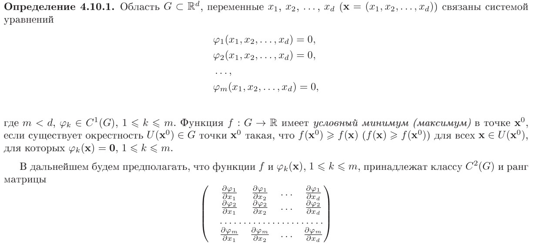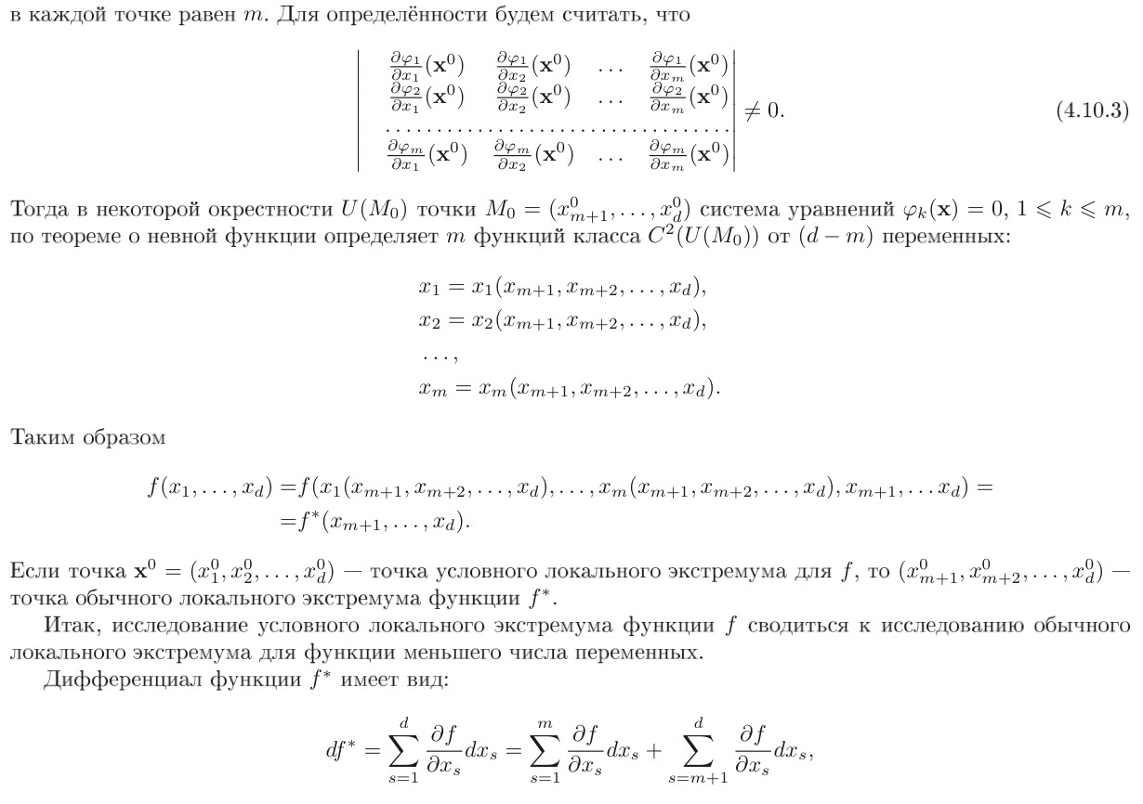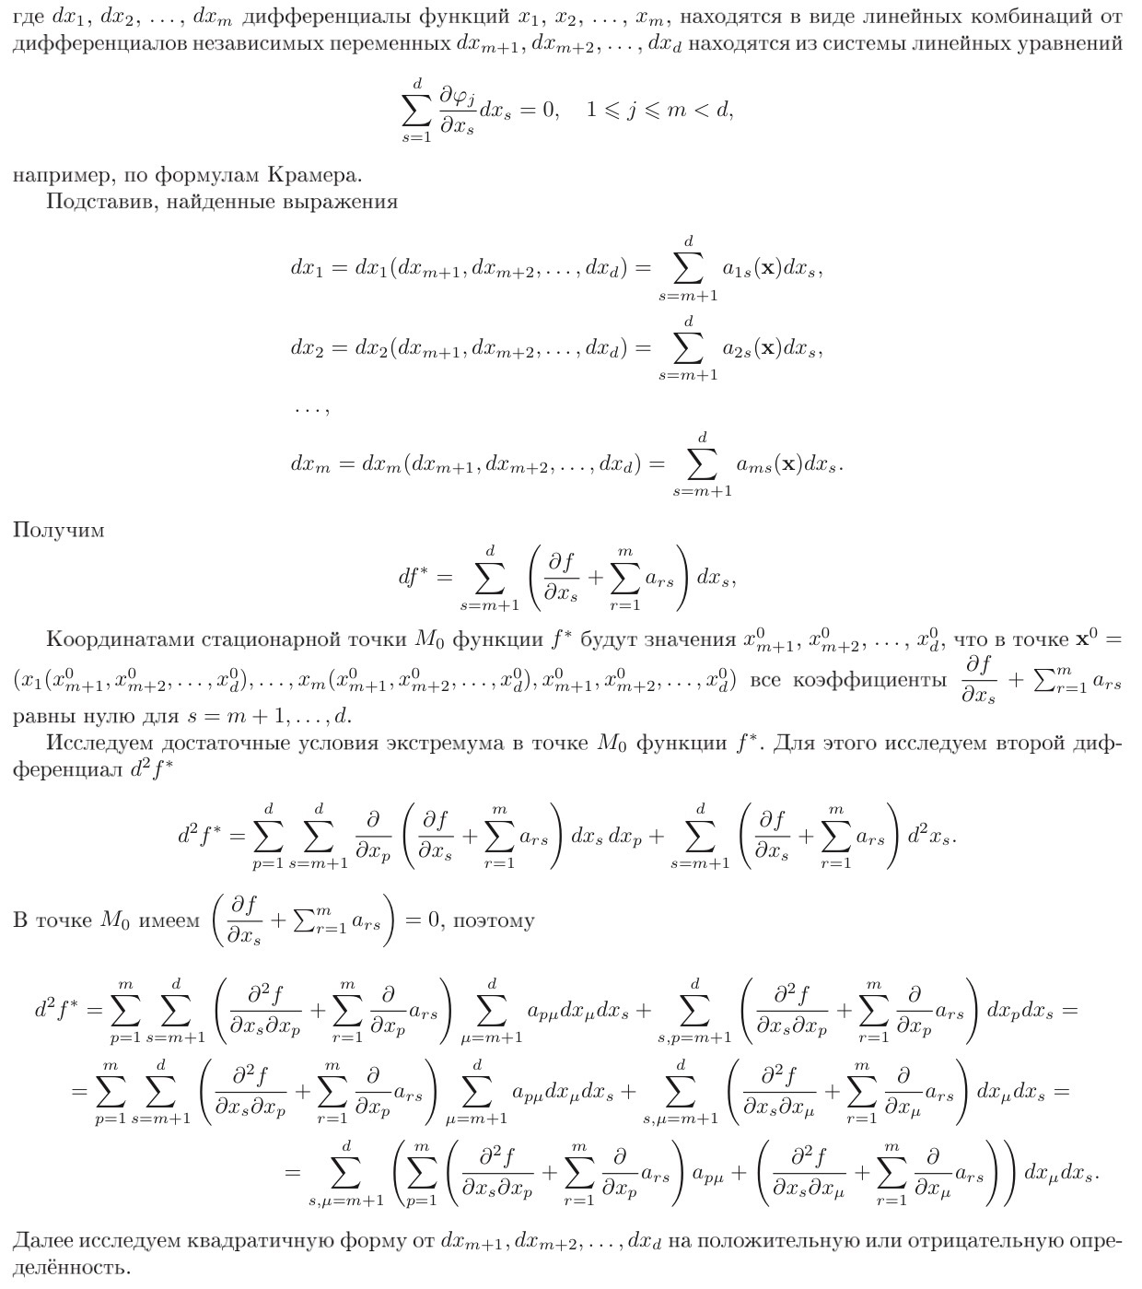
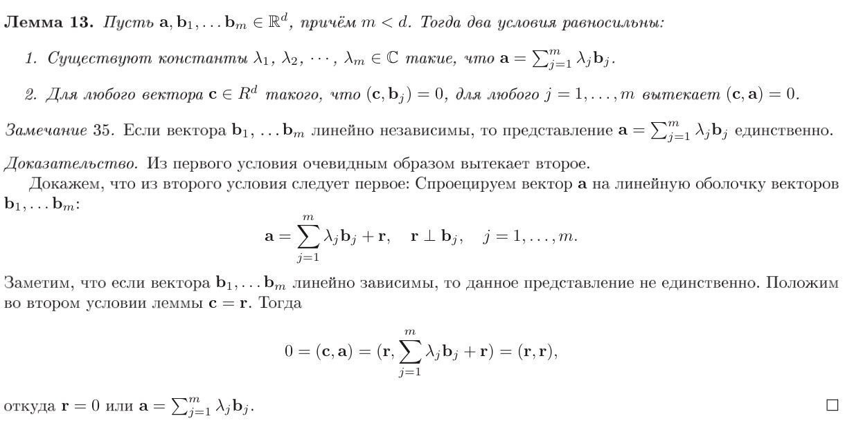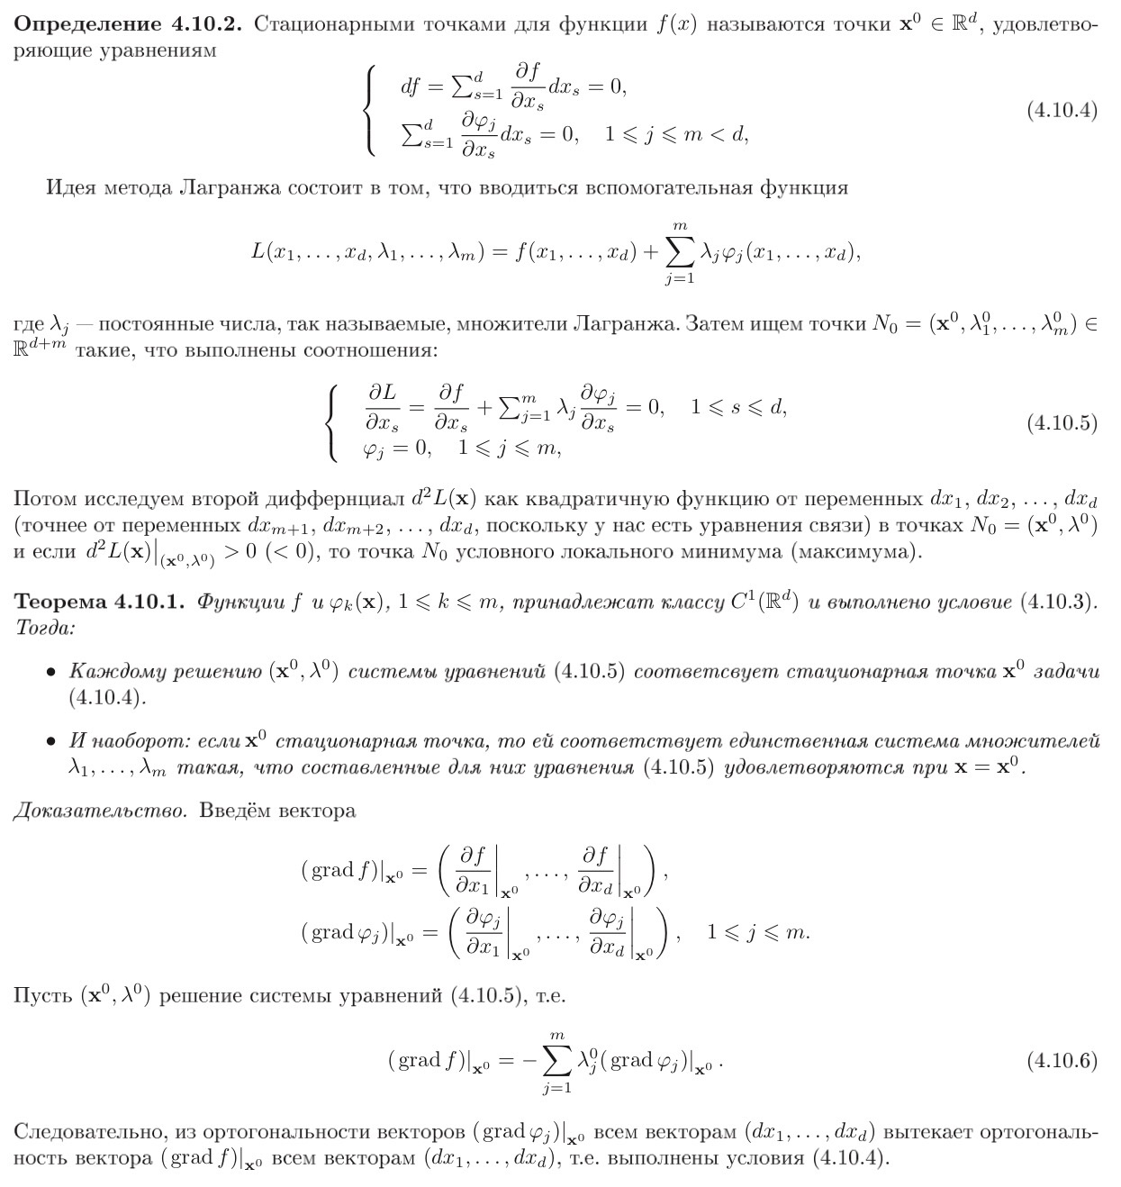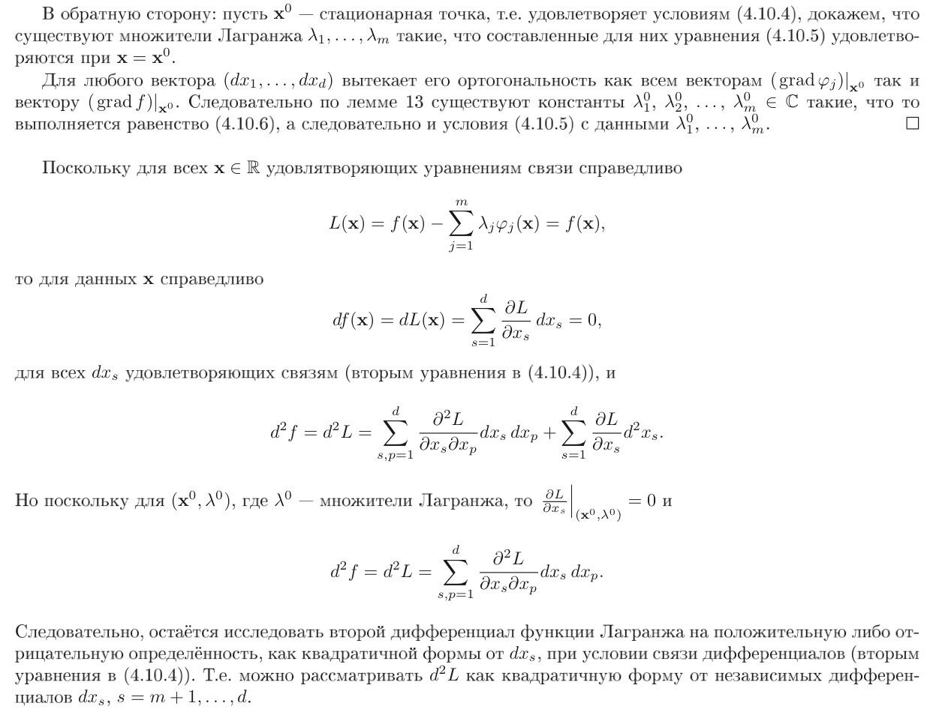

II. Достаточные условия экстремума. Окаймленный гессиан.
Случай двух переменных и одного уравнения связи
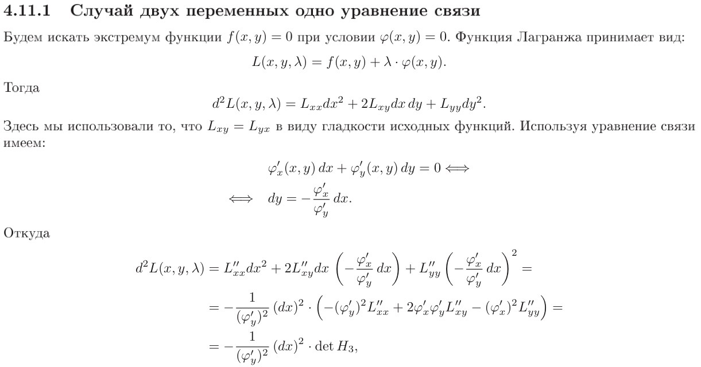
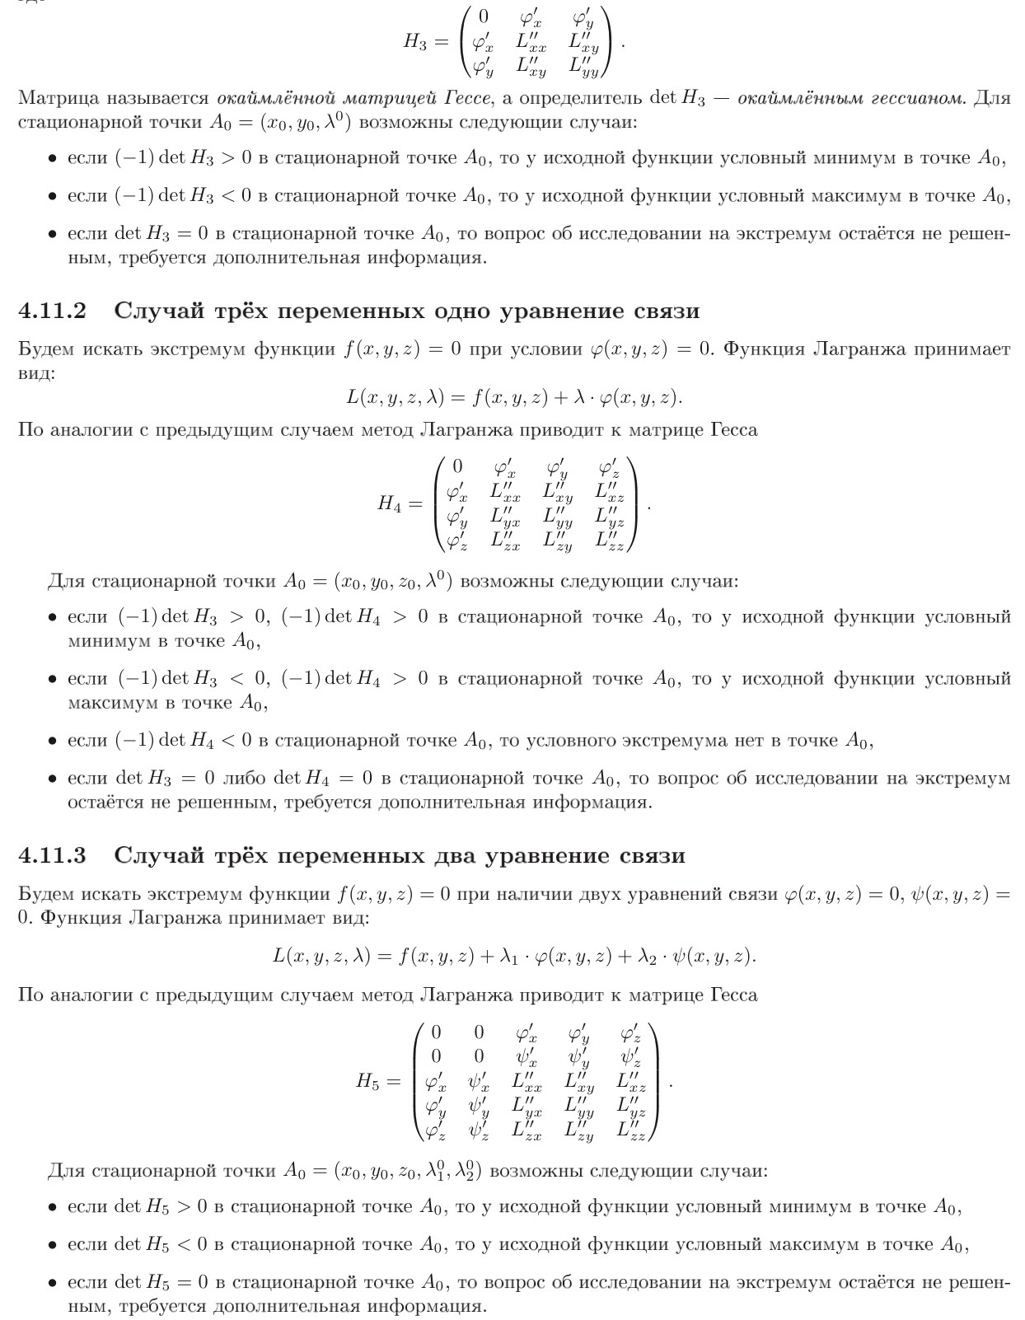

Случай трех переменных и одного уравнения связи


Случай трех переменных и двух уравнений связи


Общий случай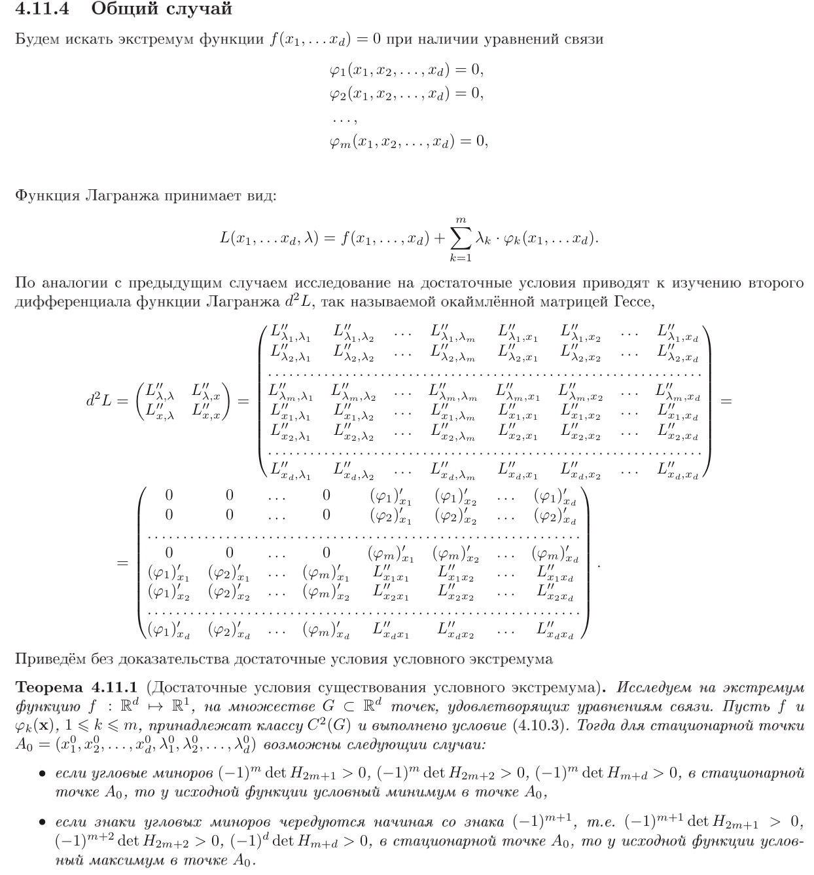

III. Задача рационального поведения потребителя на рынке. Функции спроса по Маршаллу. Функция косвенной полезности, её свойства
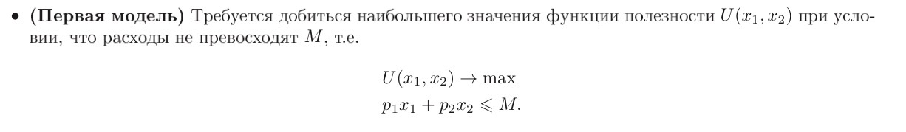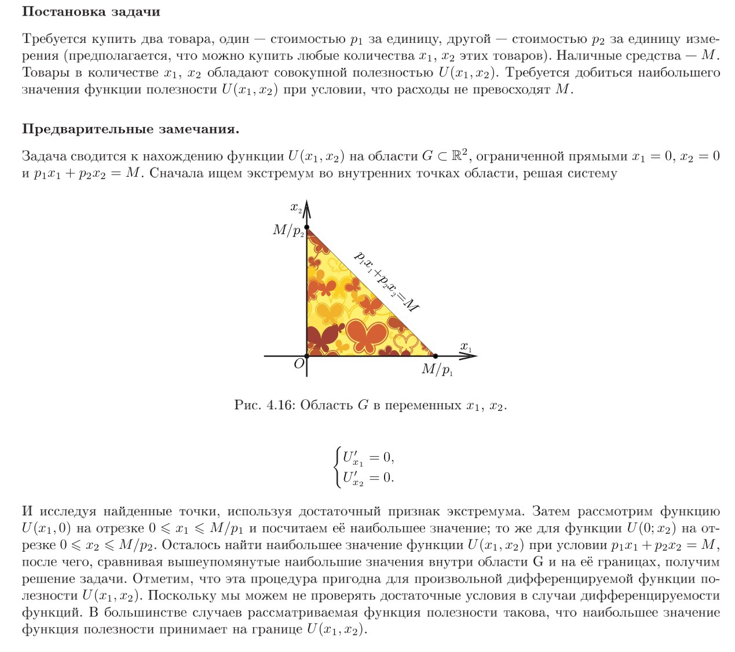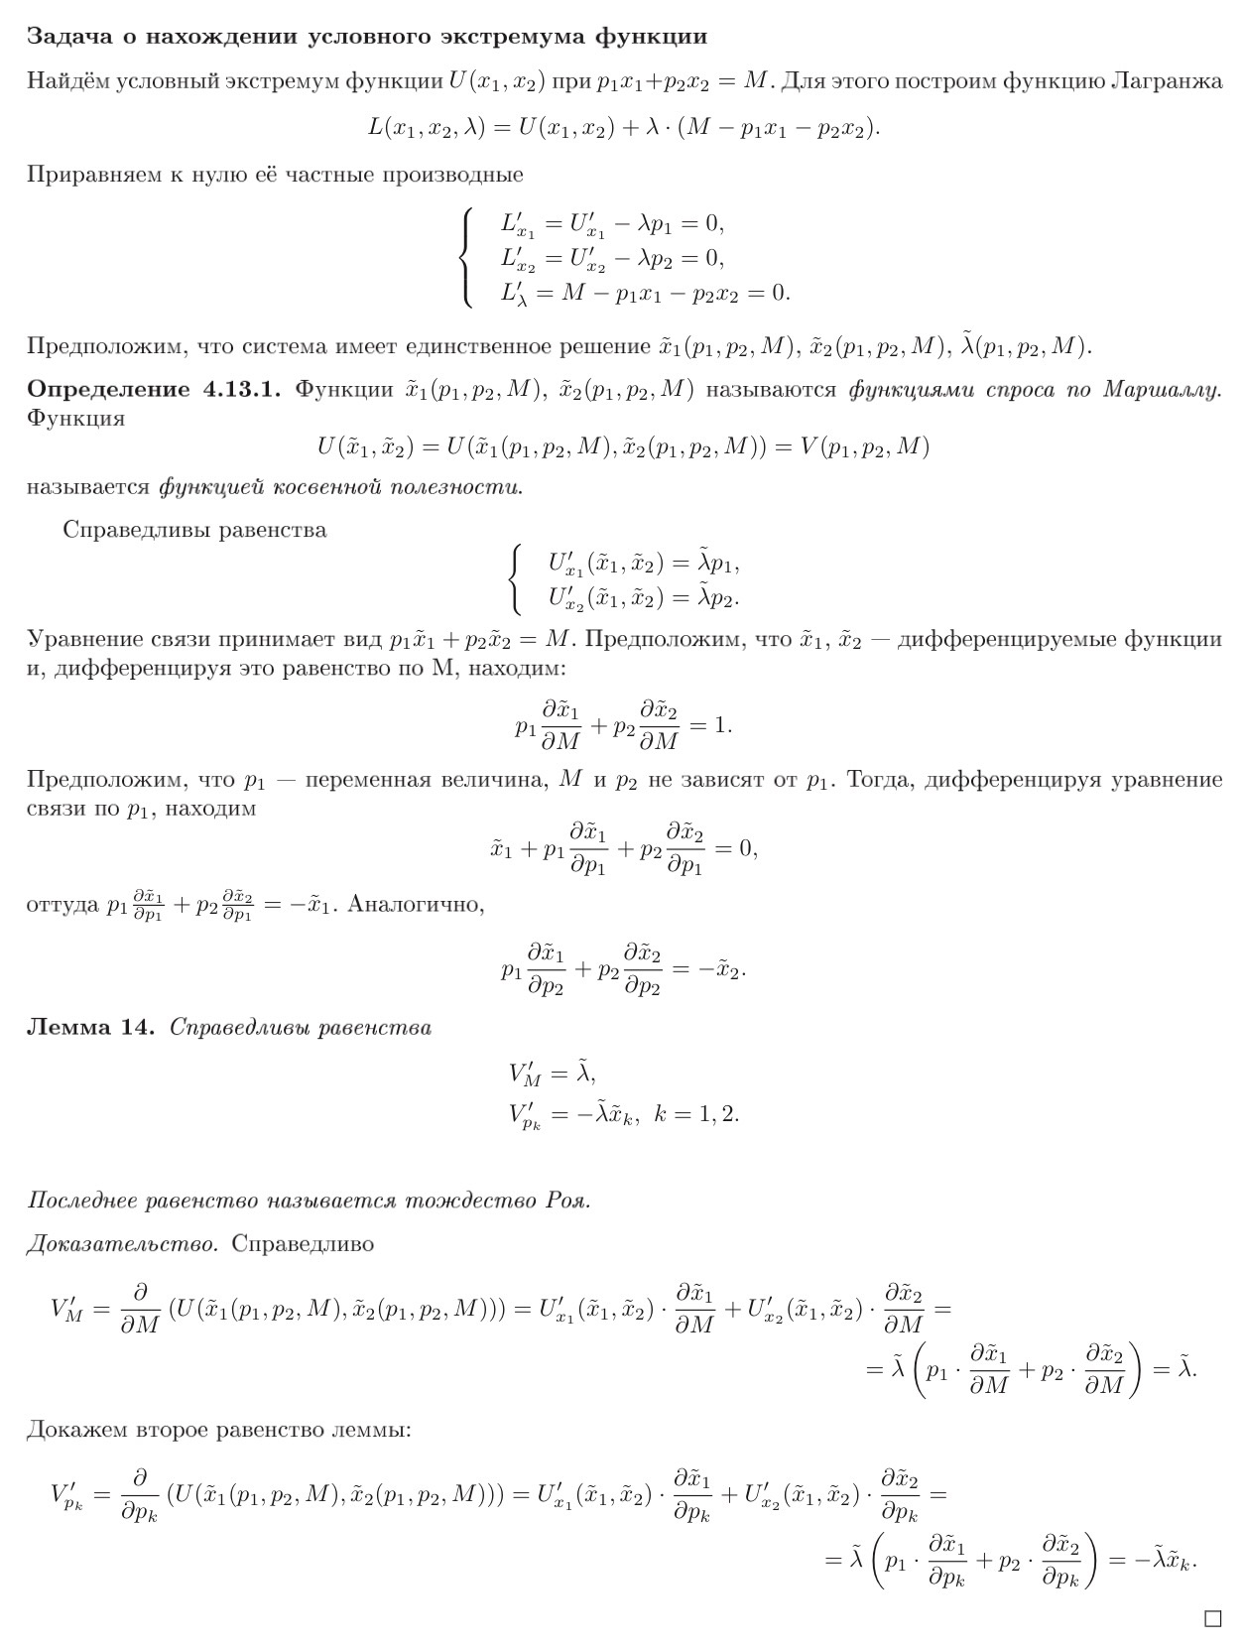
IV. Задача минимизации расхода потребителя при фиксированном уровне полезности. Функции спроса по Хиксу. Функция расходов, её свойства
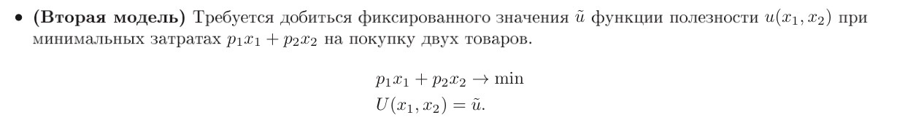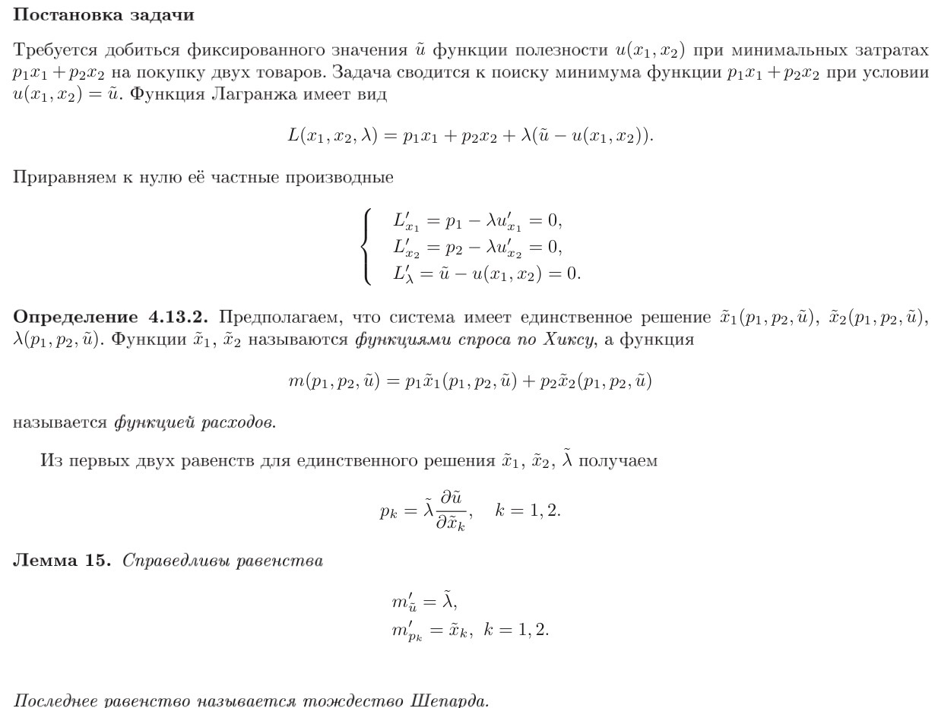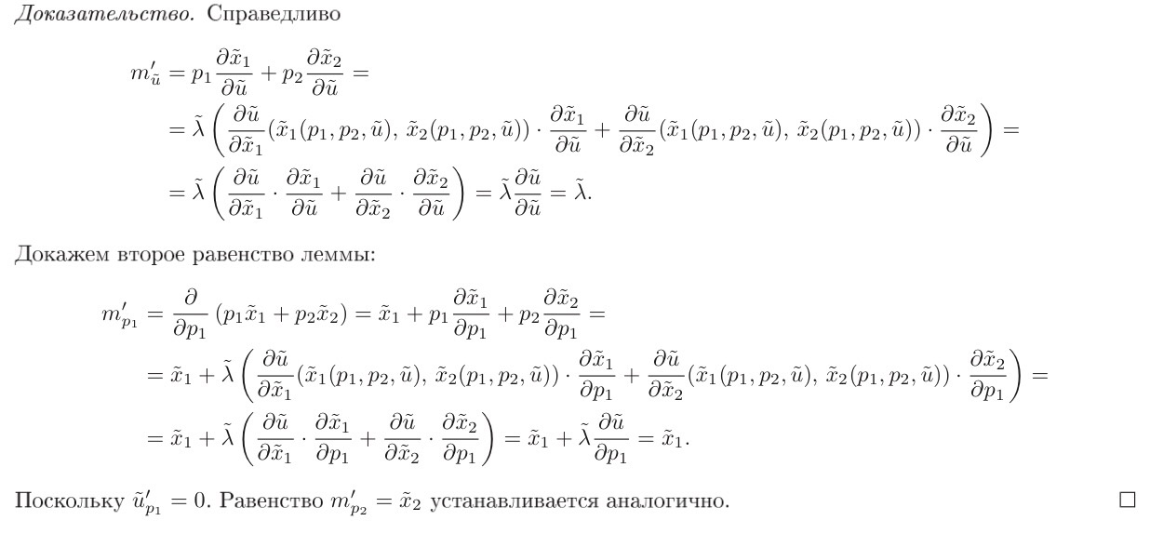

V. Первообразная, неопределенный интеграл. Таблица неопределенных интегралов и правила интегрирования
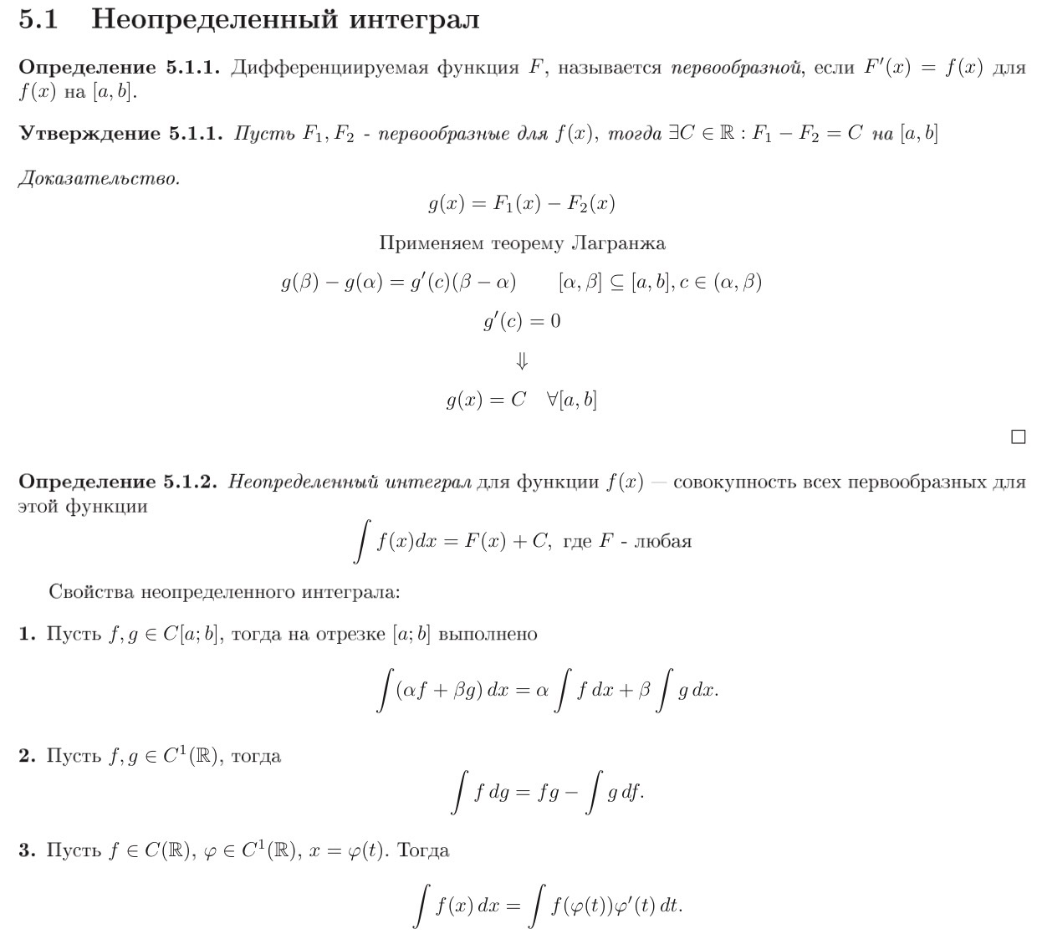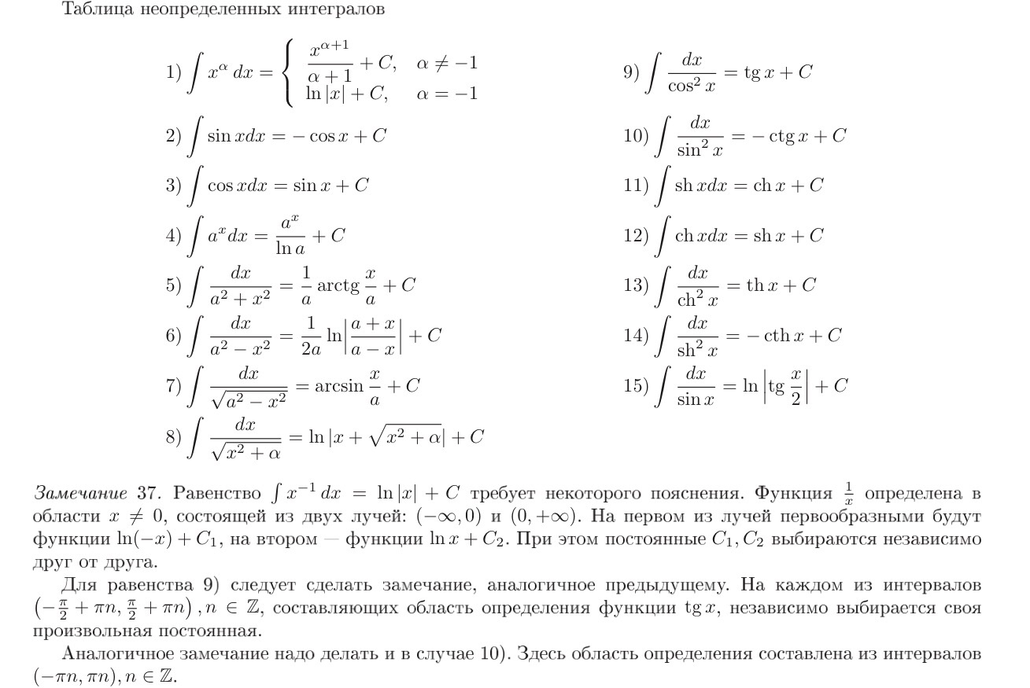
VI. Разложение рациональной функции на простейшие дроби
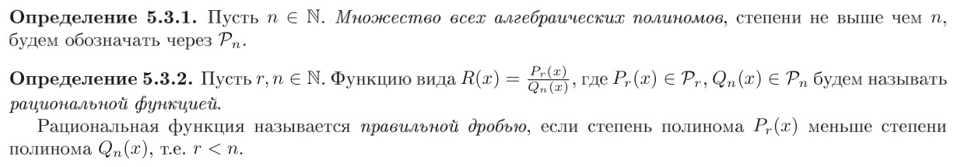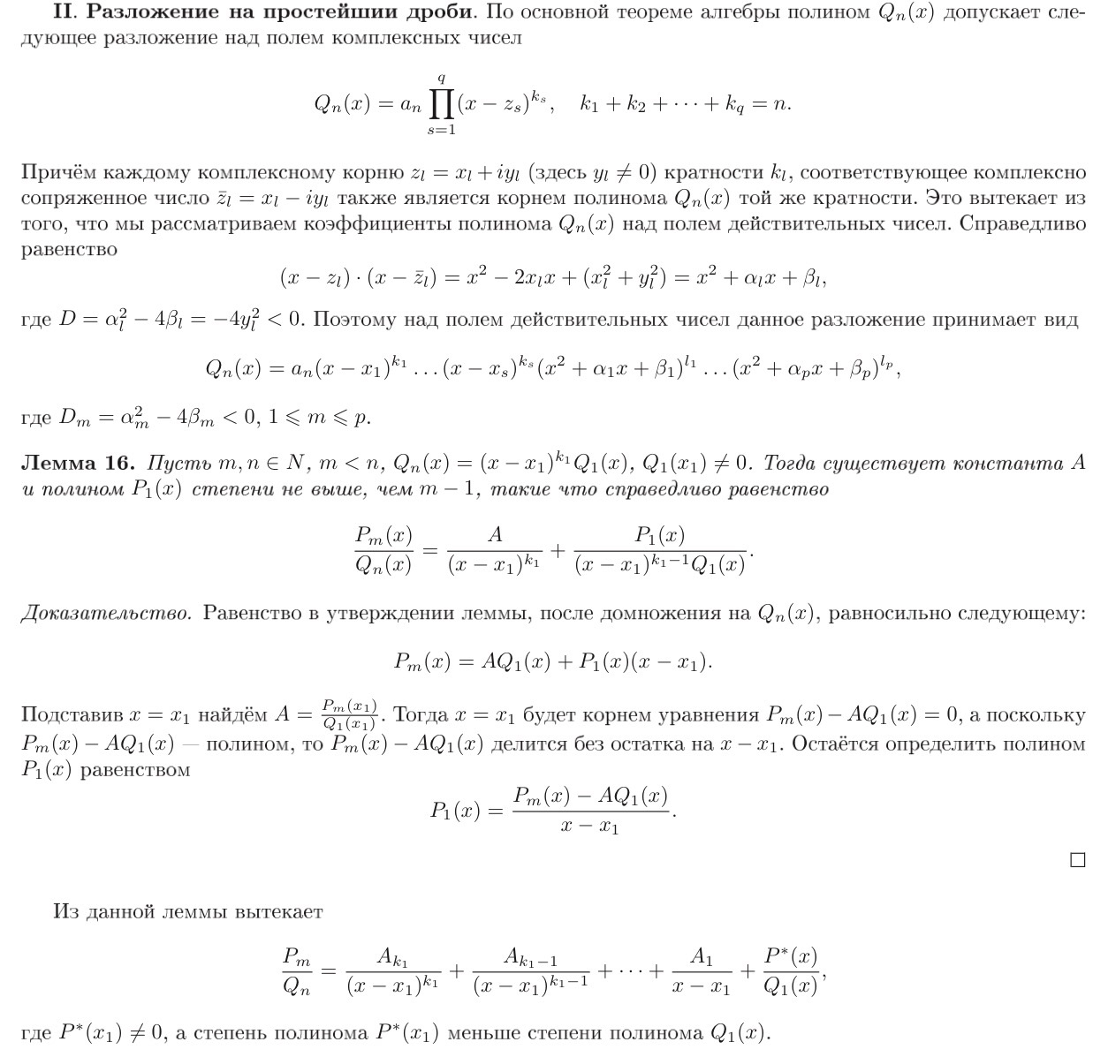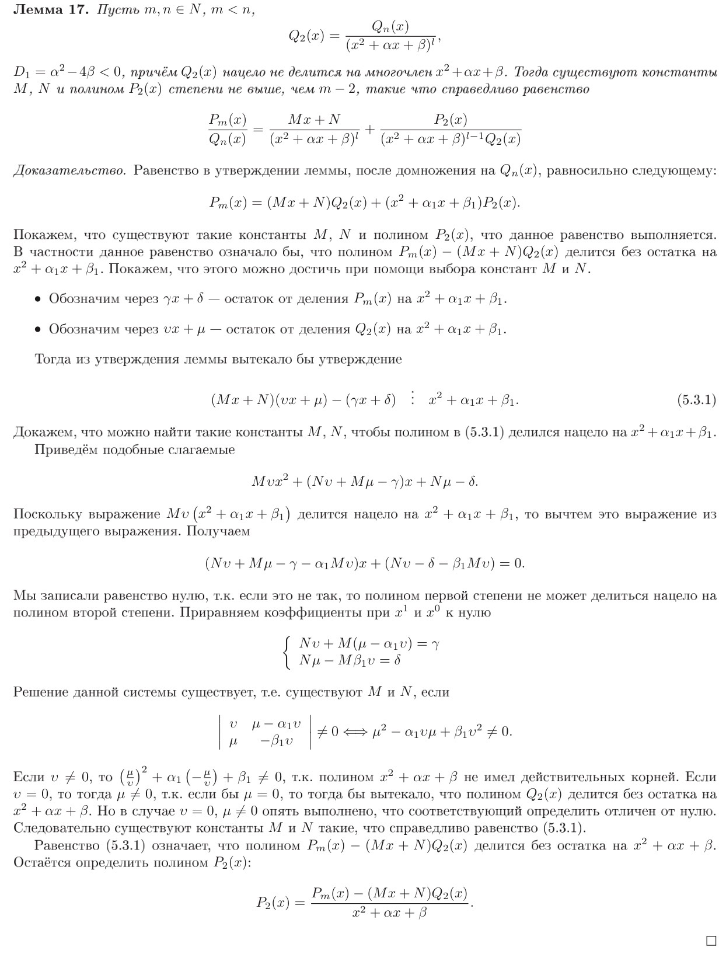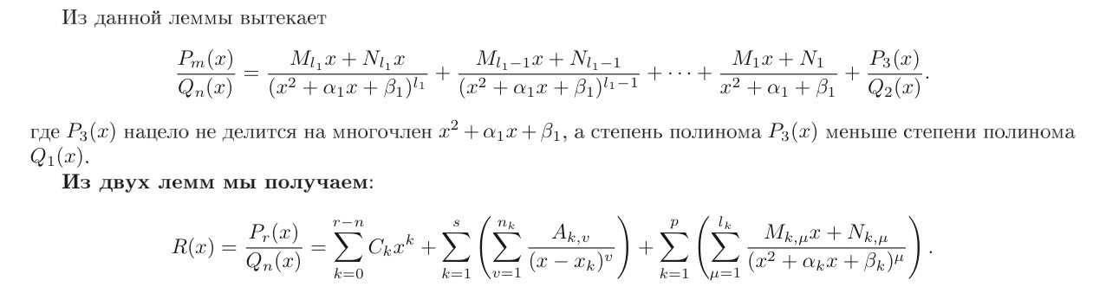

VII. Интегрирование рациональных функций
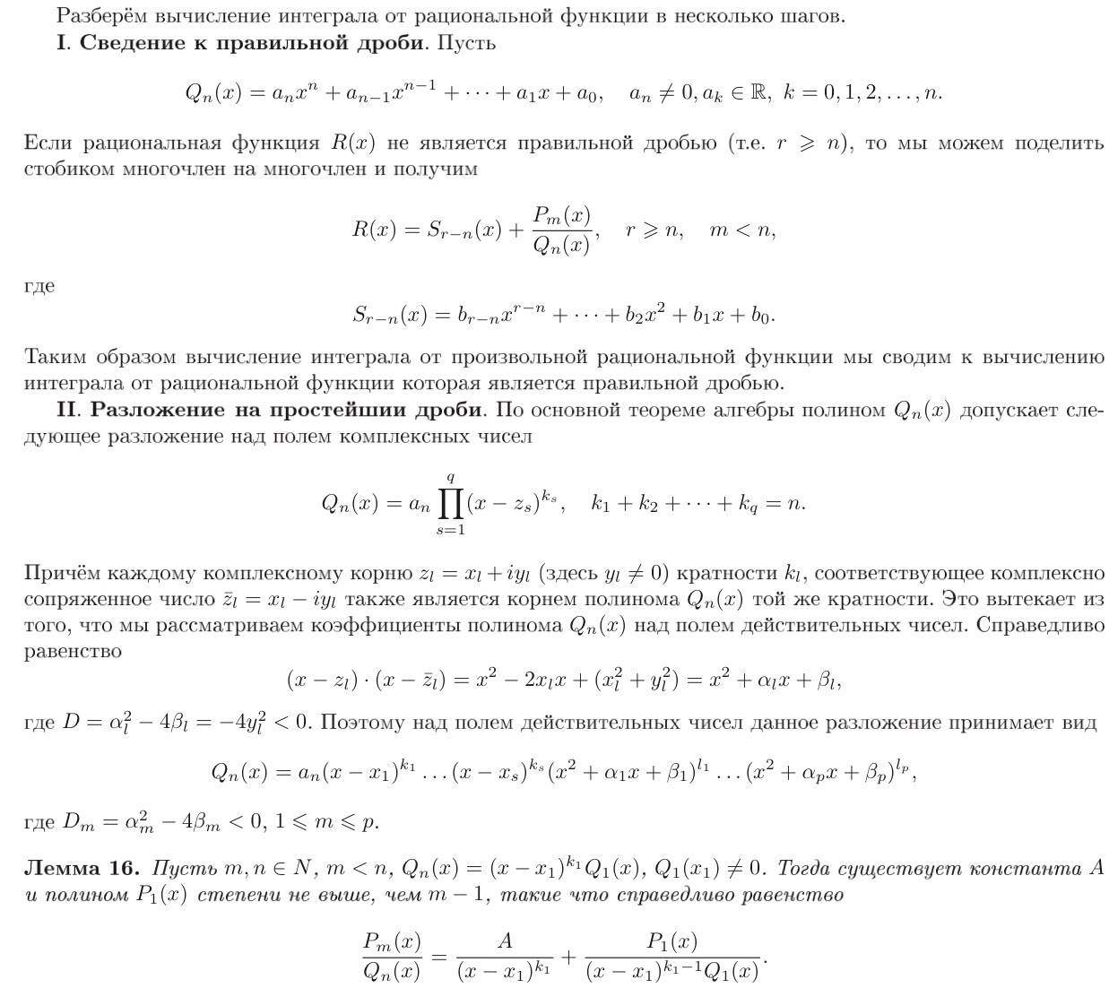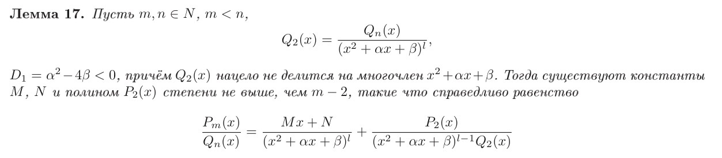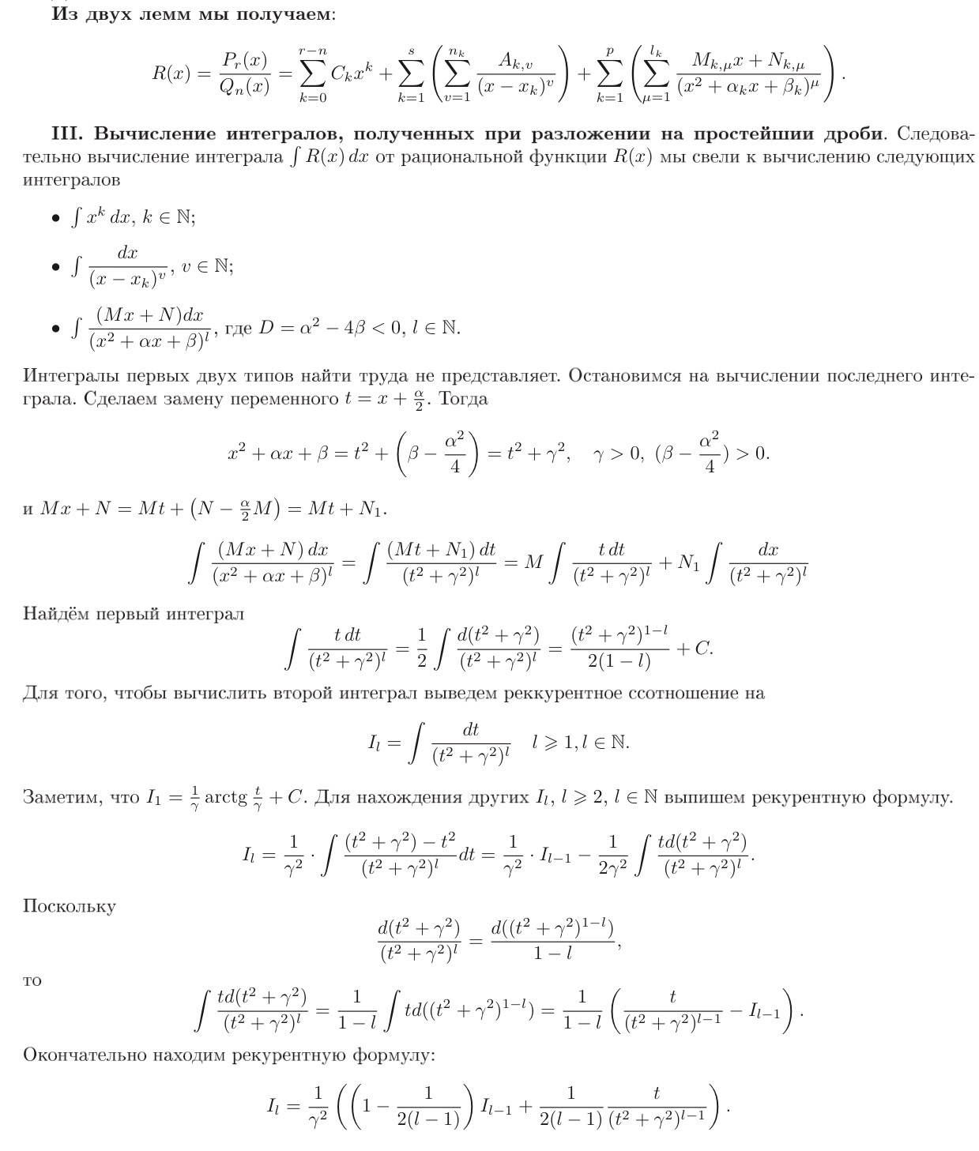

VIII. Интегрирование иррациональных функций: интегрирование некоторых радикалов, теорема Чебышева, подстановки Эйлера
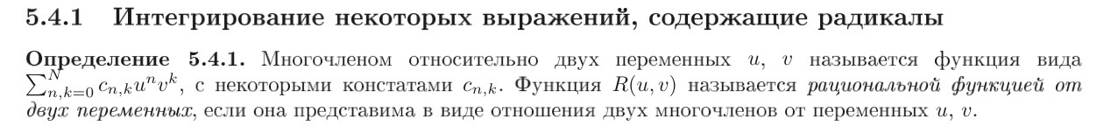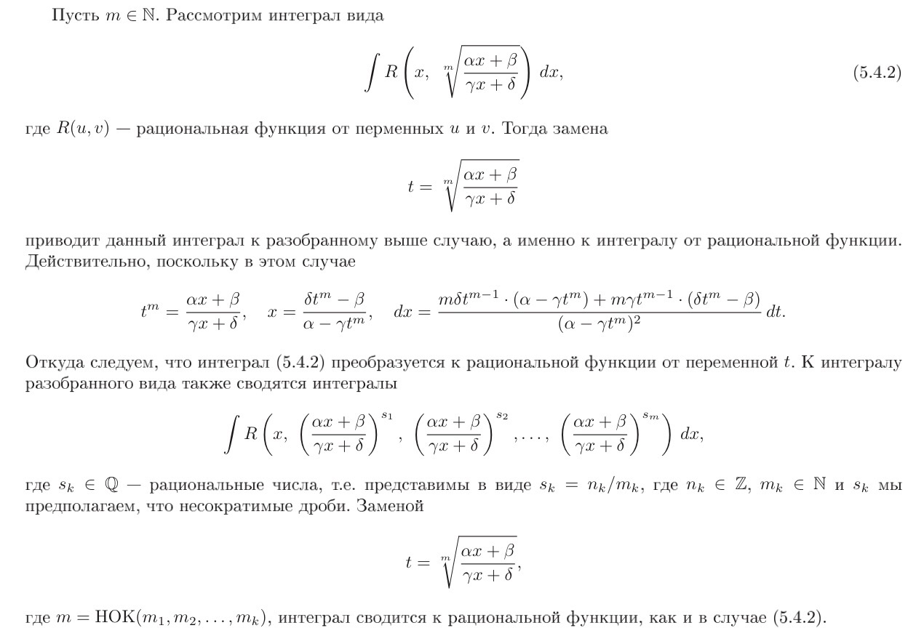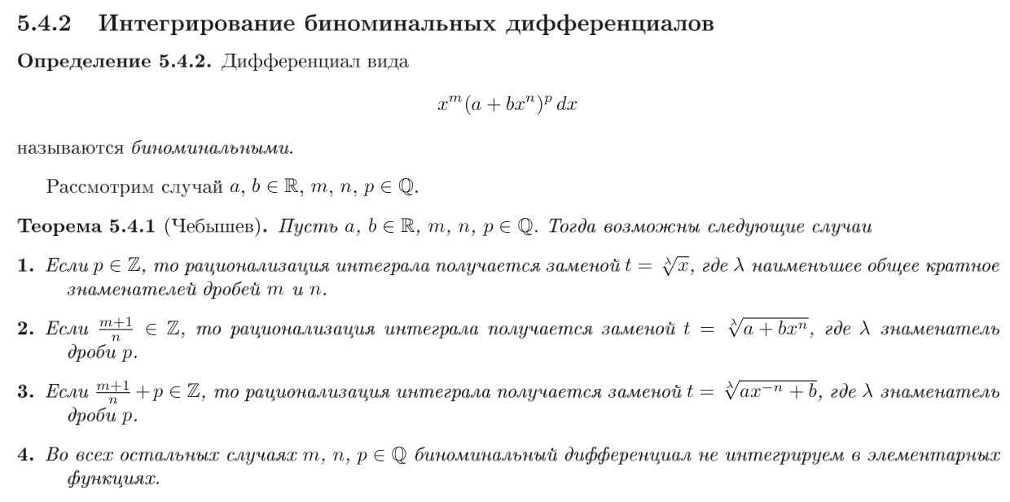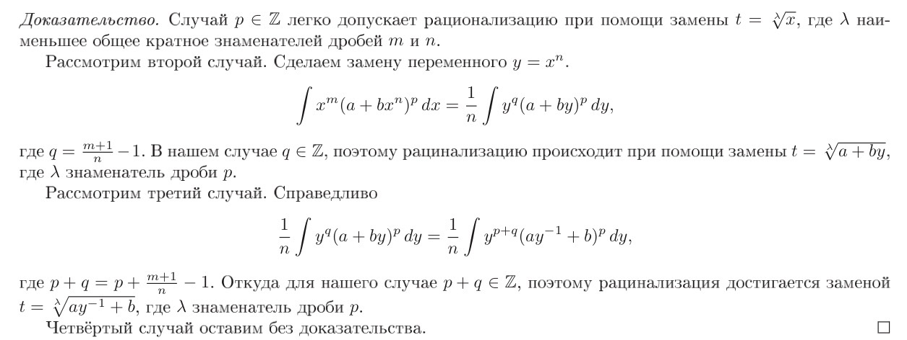
Подстановки Эйлера
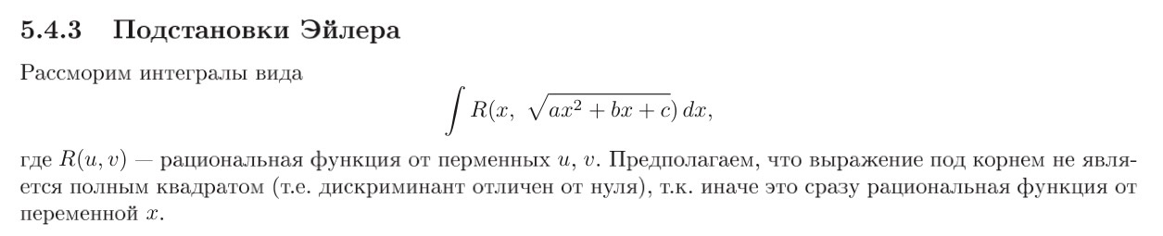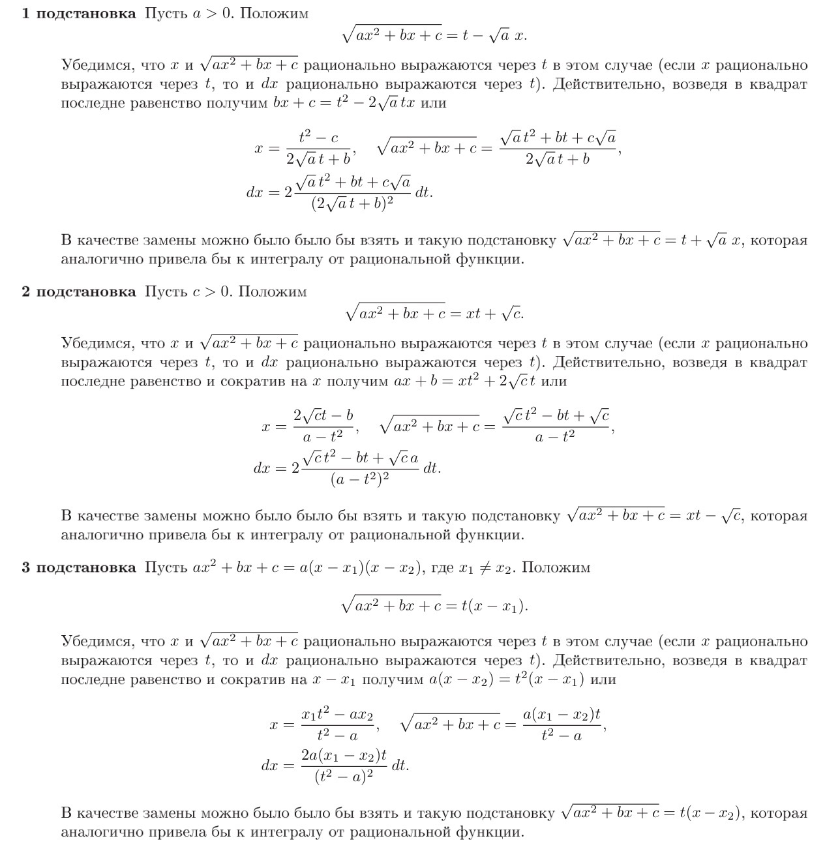

IX. Интегрирование функций с иррациональностью вида $\sqrt{ax^{2}+bx+c}$в знаменателе
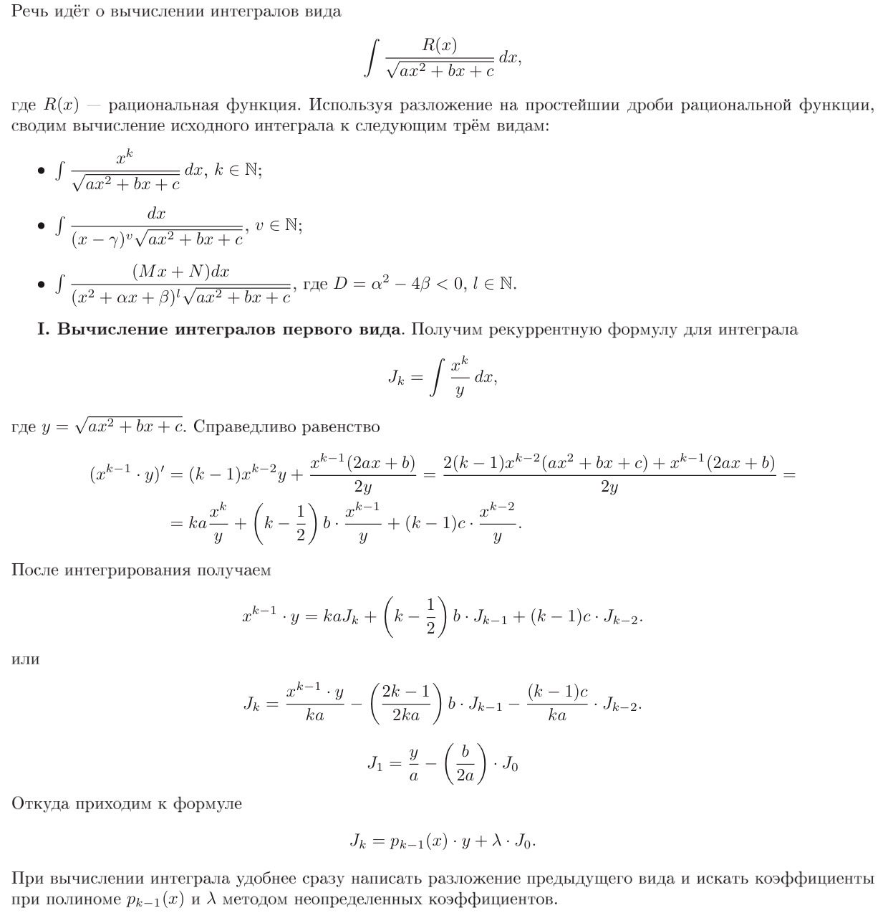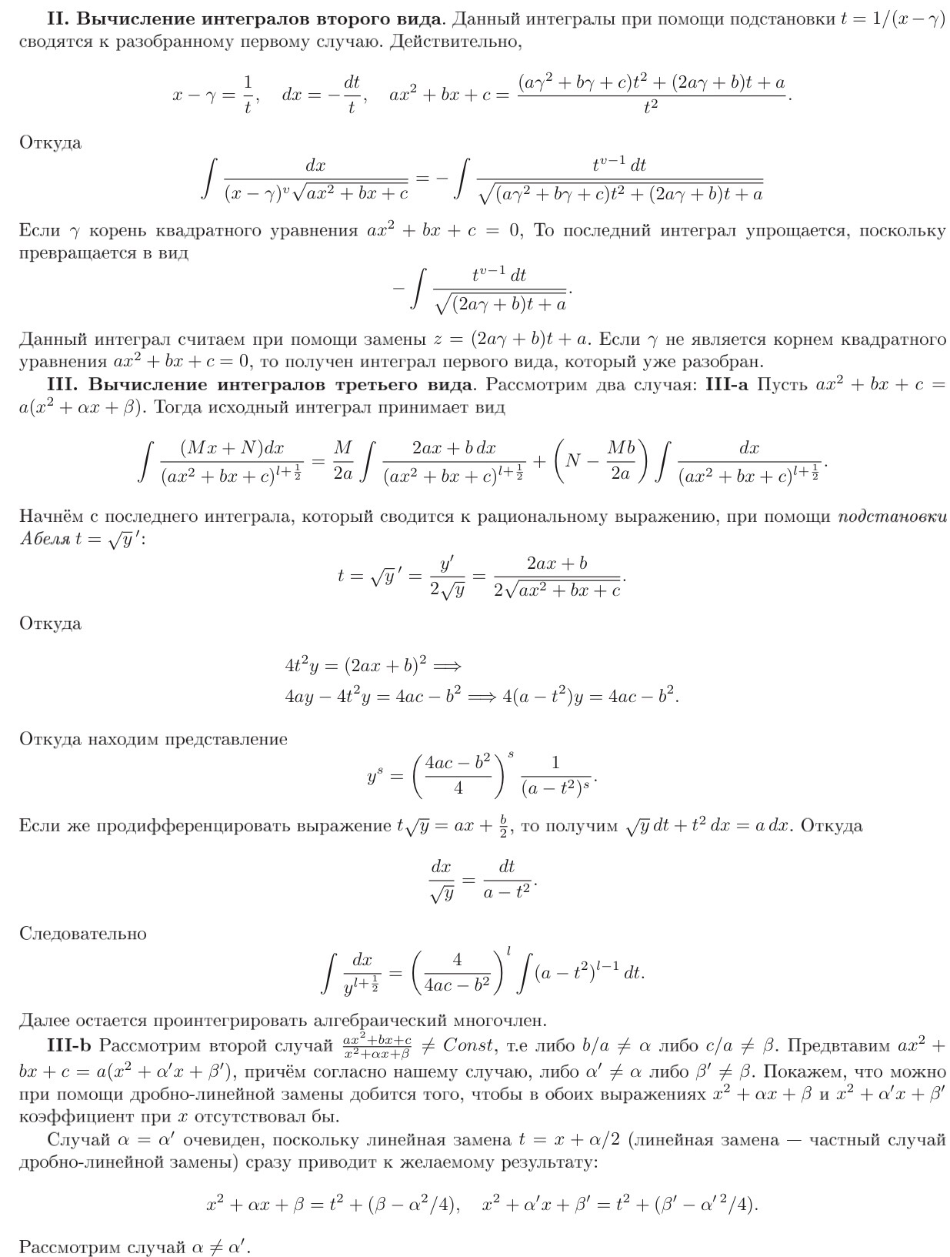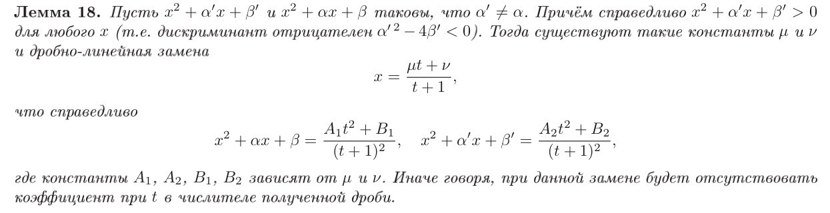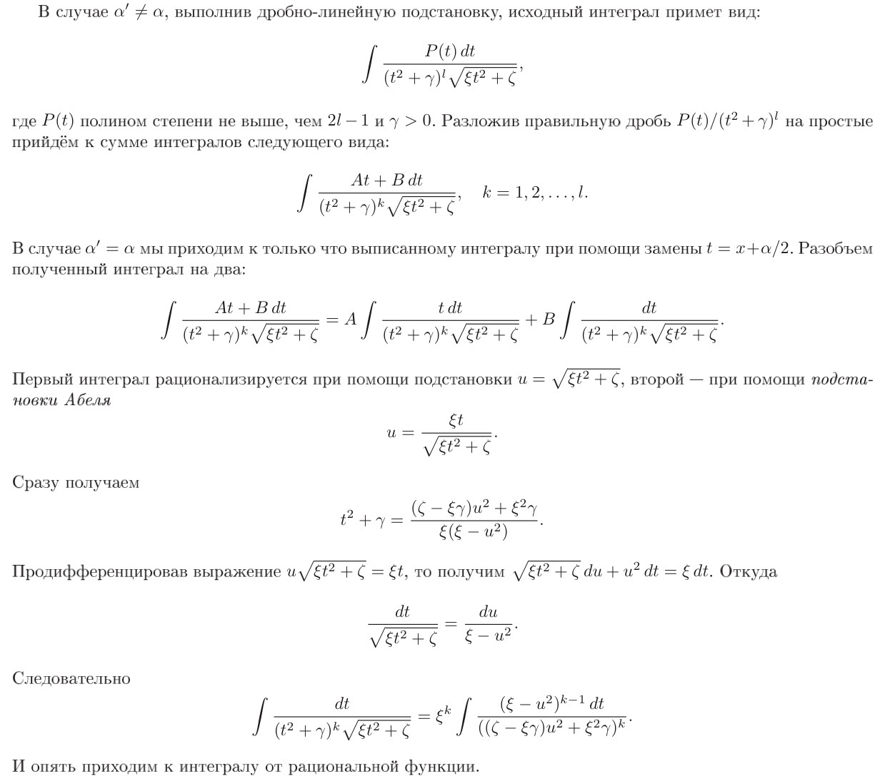
X. Интегрирование тригонометрических функций
Интегрирование функций вида R(sin x, cos x)
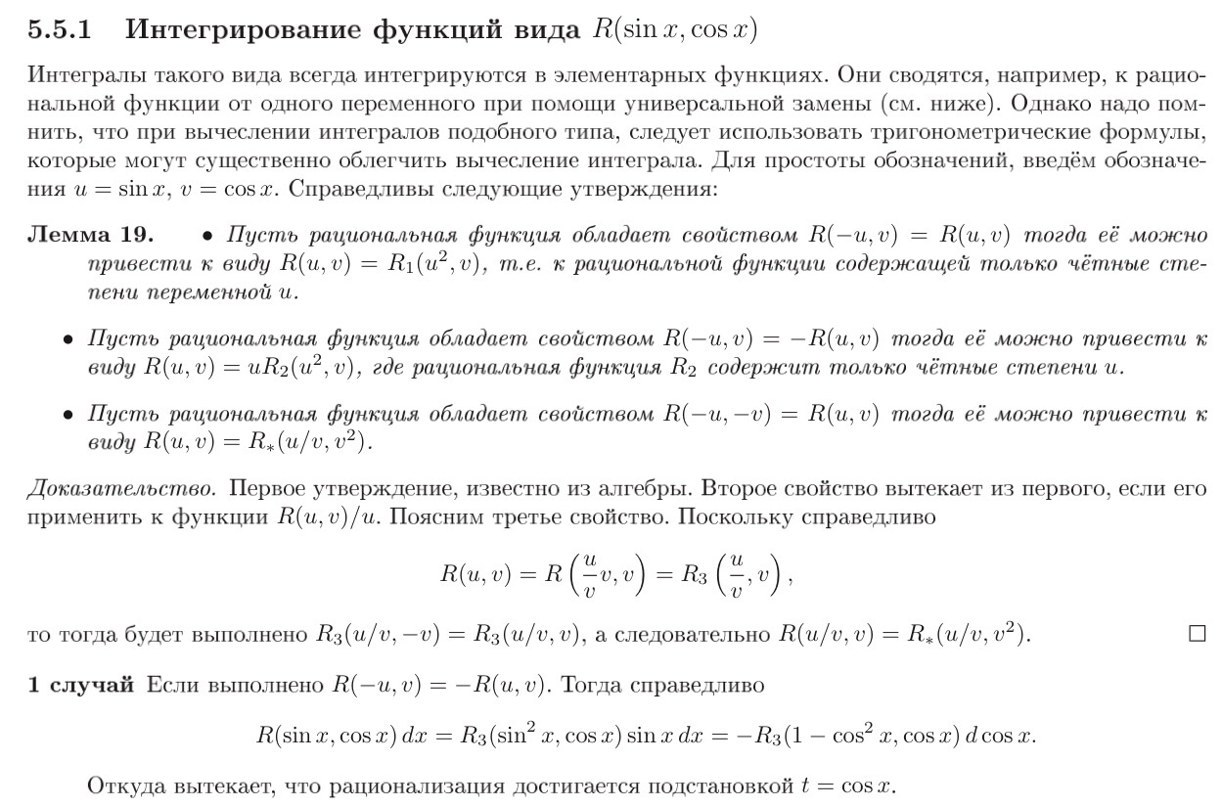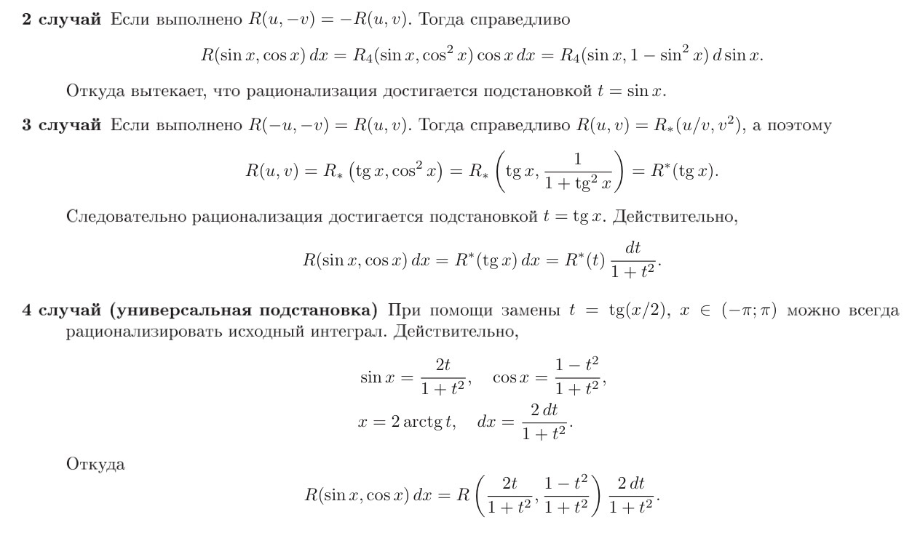

XI. Площадь плоской фигуры. Разбиение отрезка. Интегральные суммы. Определение интеграла по Риману. Необходимое условие интегрируемости функции.
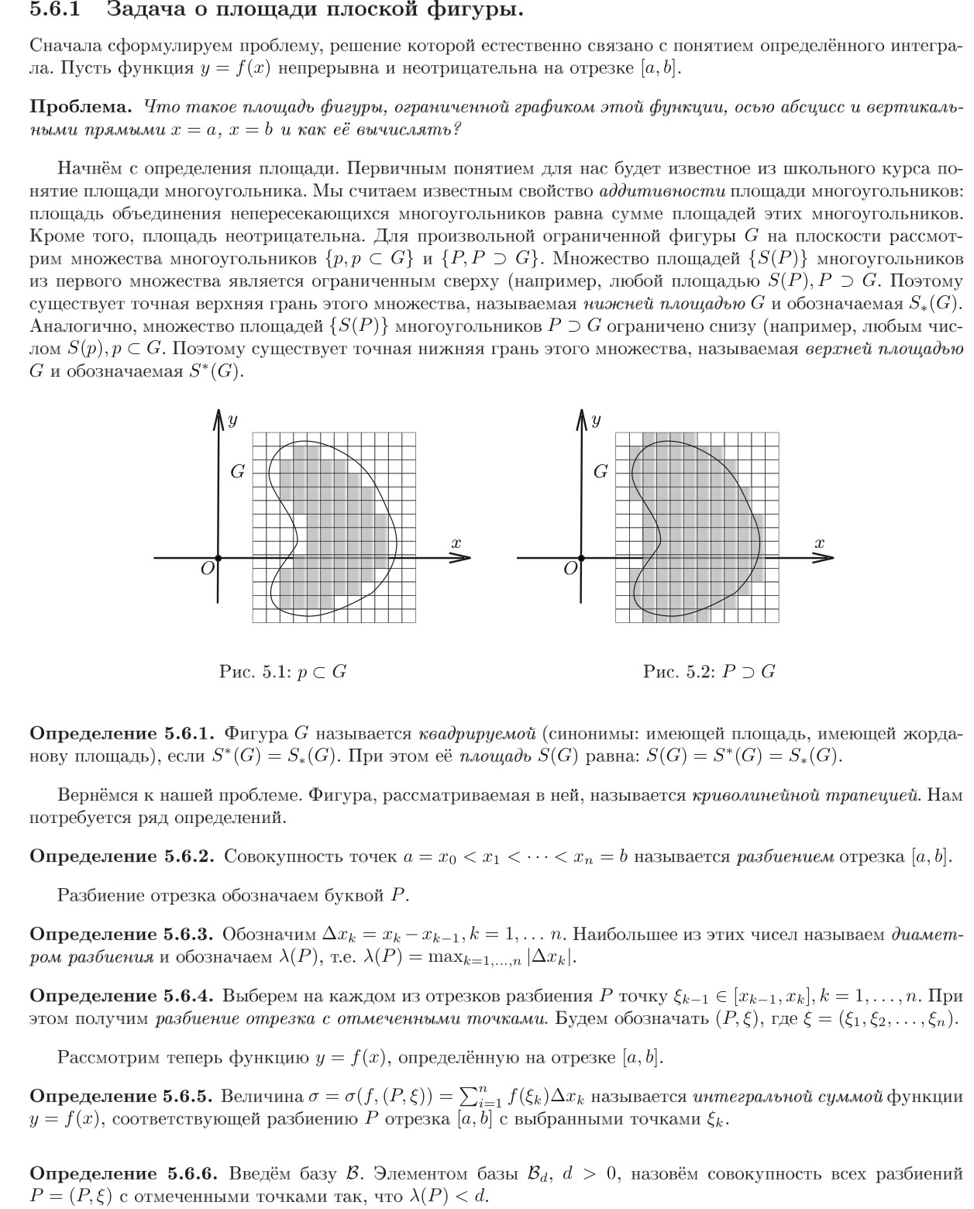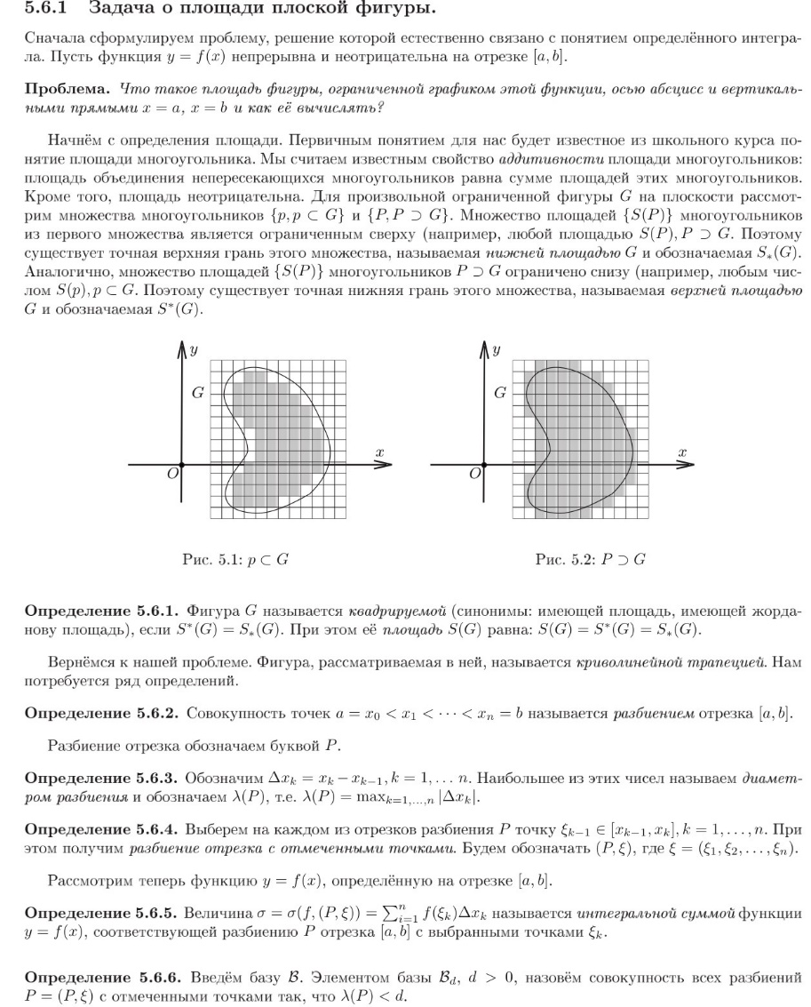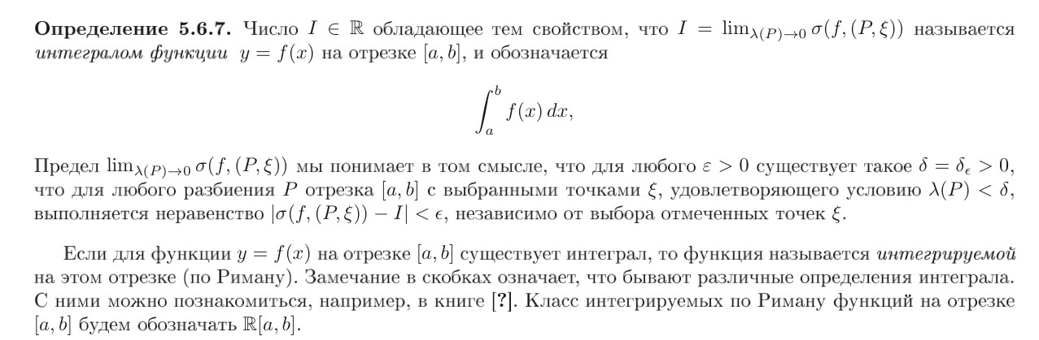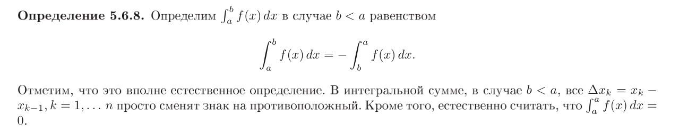
XII. Критерий Коши. Достаточное условие интегрируемости функции в терминах непрерывности
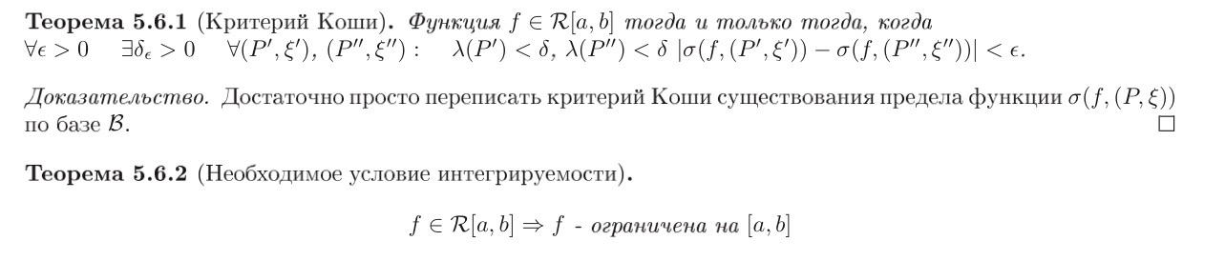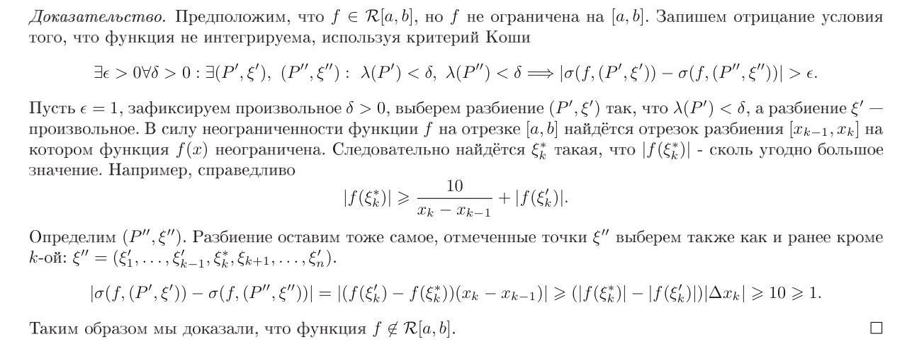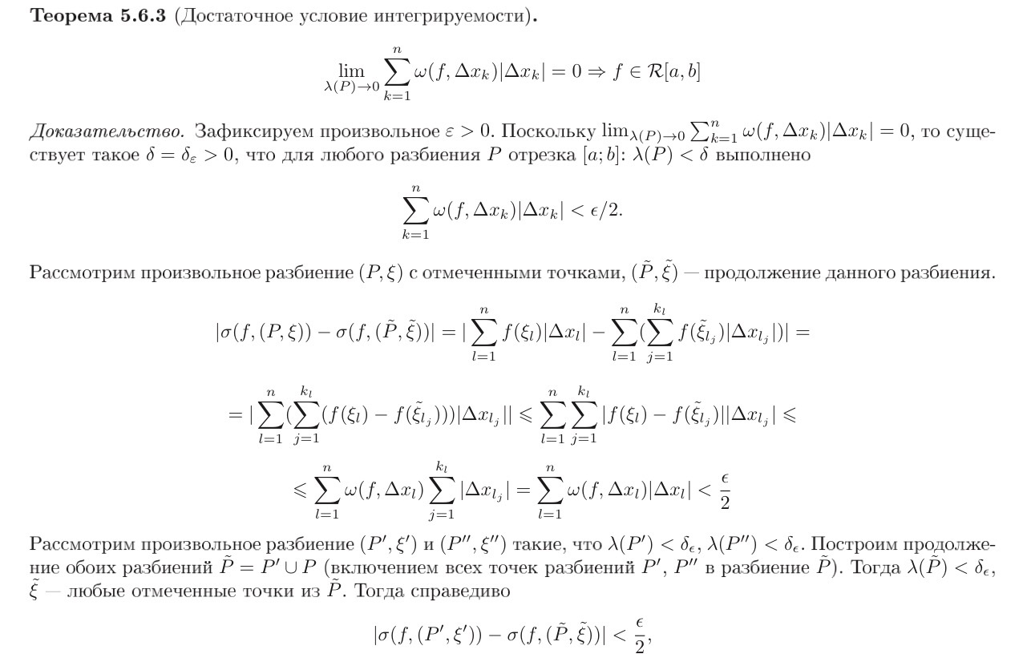

XIII. Интегрируемость монотонной функции. Интегрируемость непрерывной функции. Критерий Лебега (б/д). Множество Лебеговой меры нуль
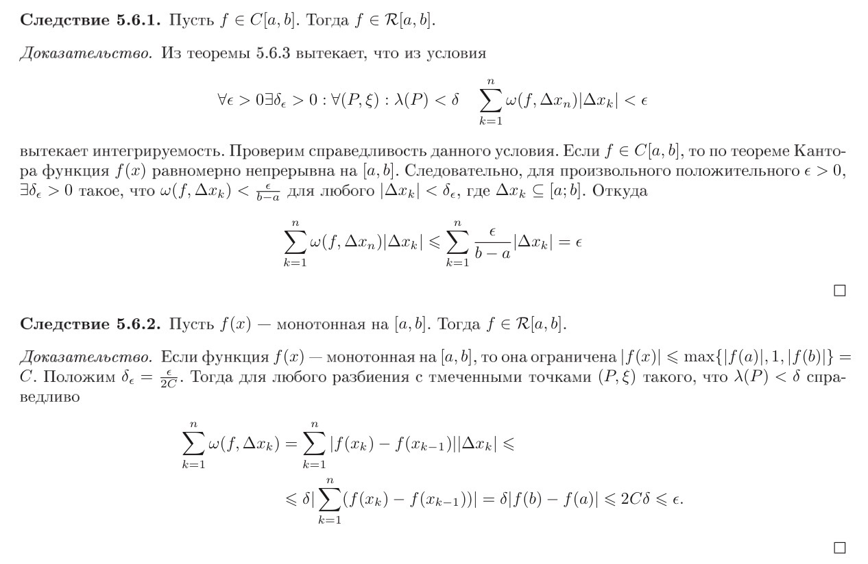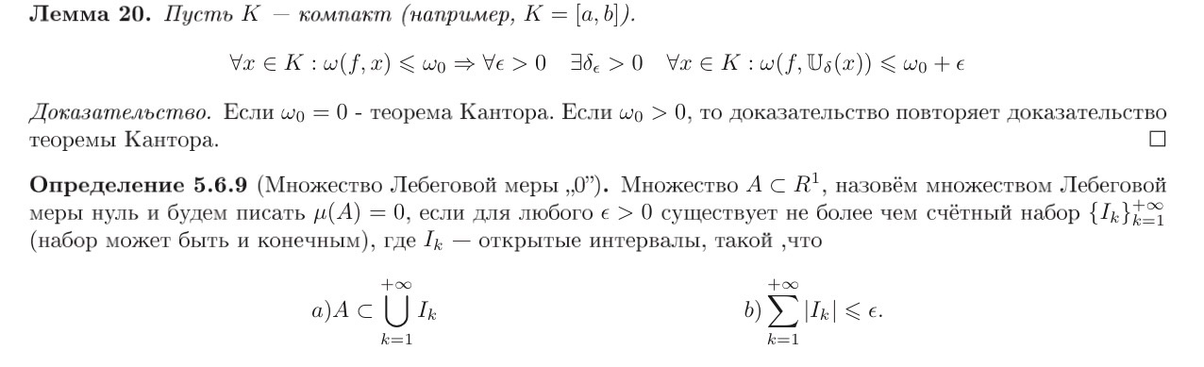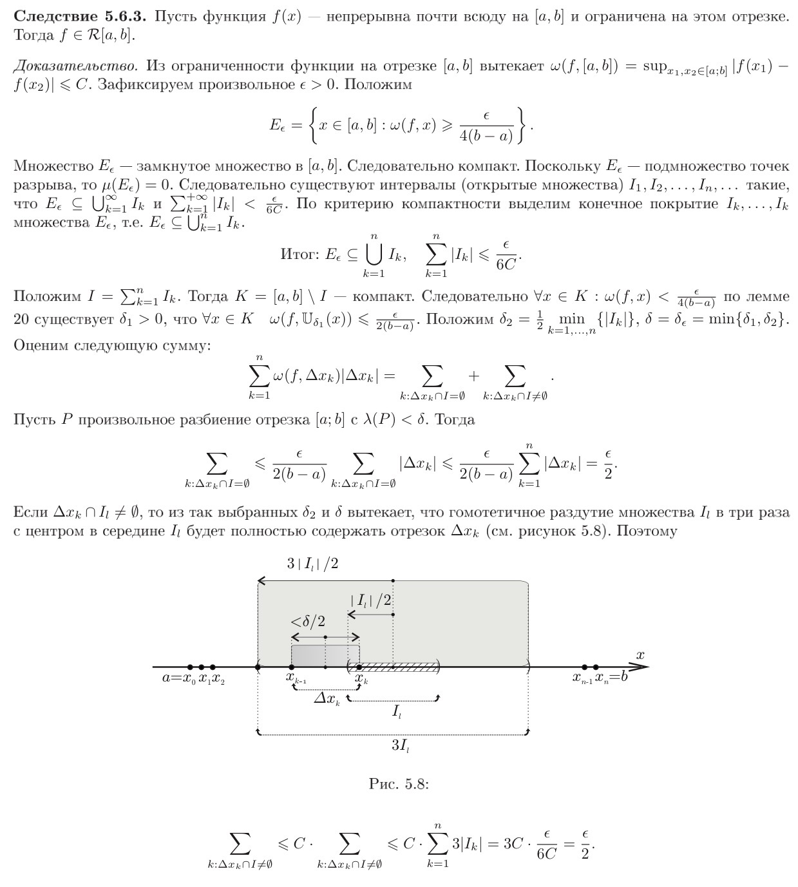
XIV. Суммы Дарбу. Критерий интегрируемости функции
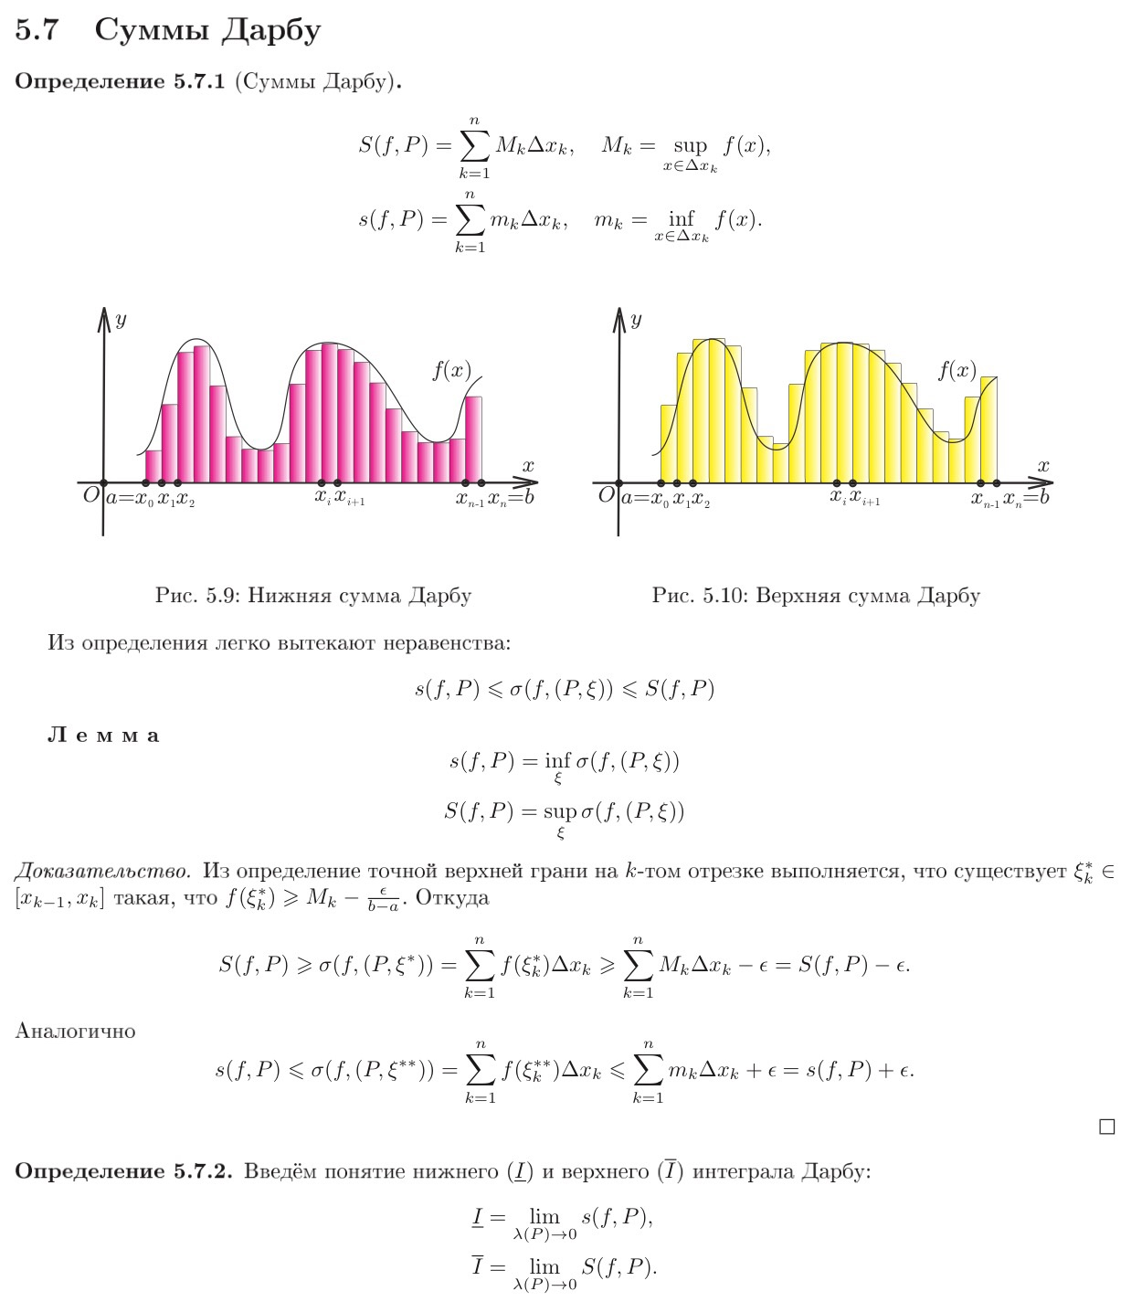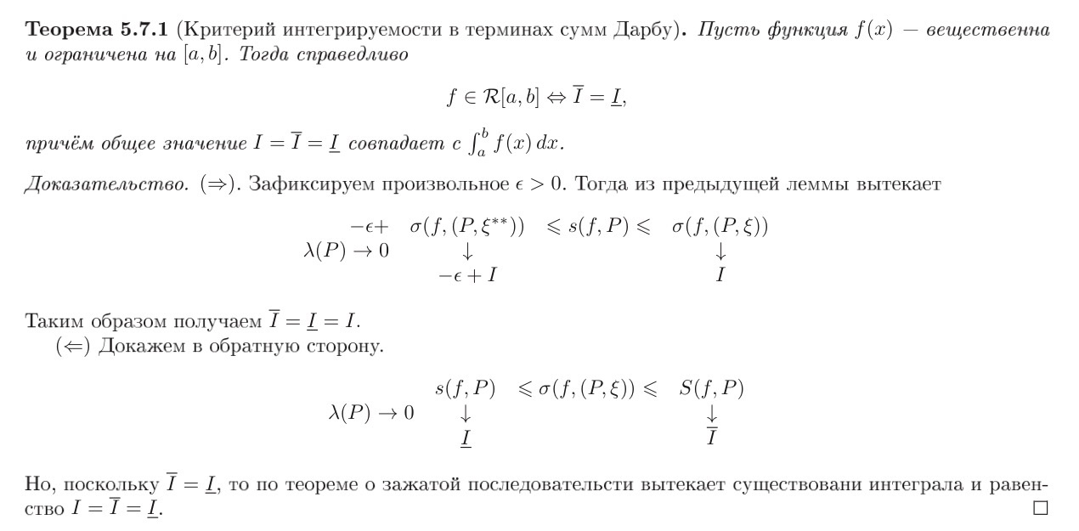

XV. Определенный интеграл с переменным верхним пределом. Формула Ньютона-Лейбница
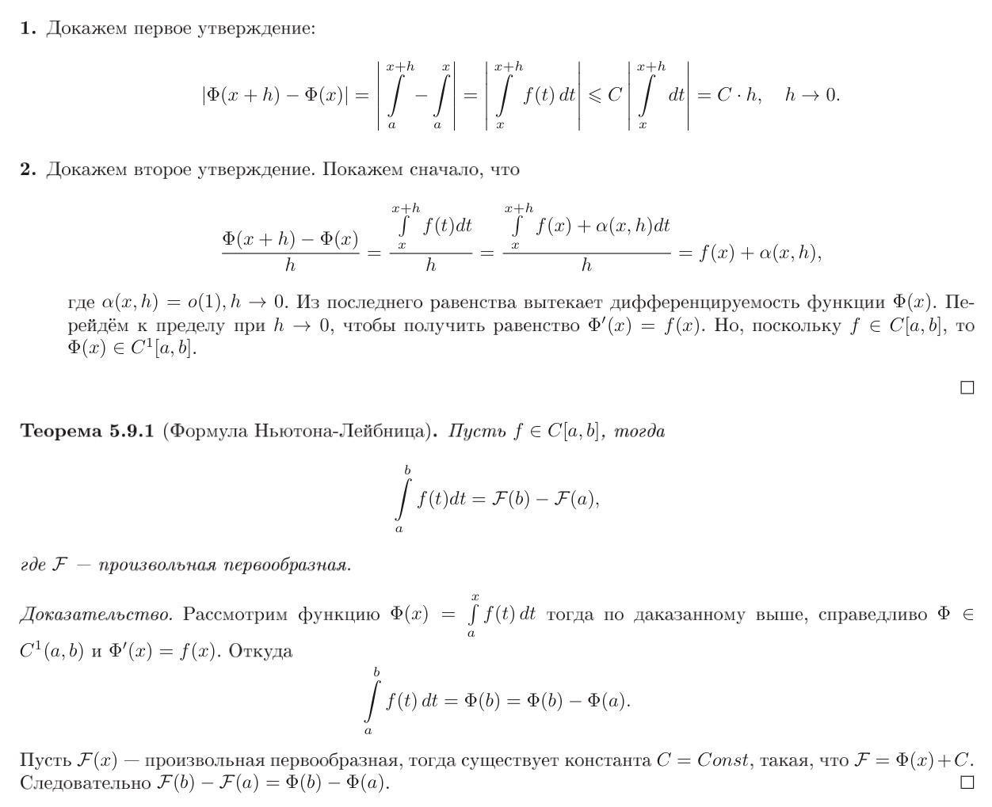

XVI. Замена переменной и интегрирование по частям в определенном интеграле. Формула Тейлора с остатком в интегральном виде
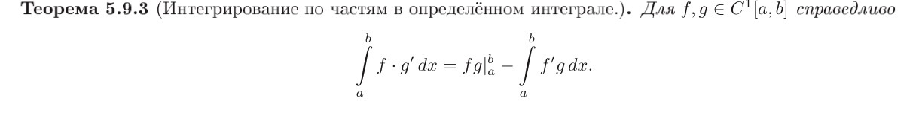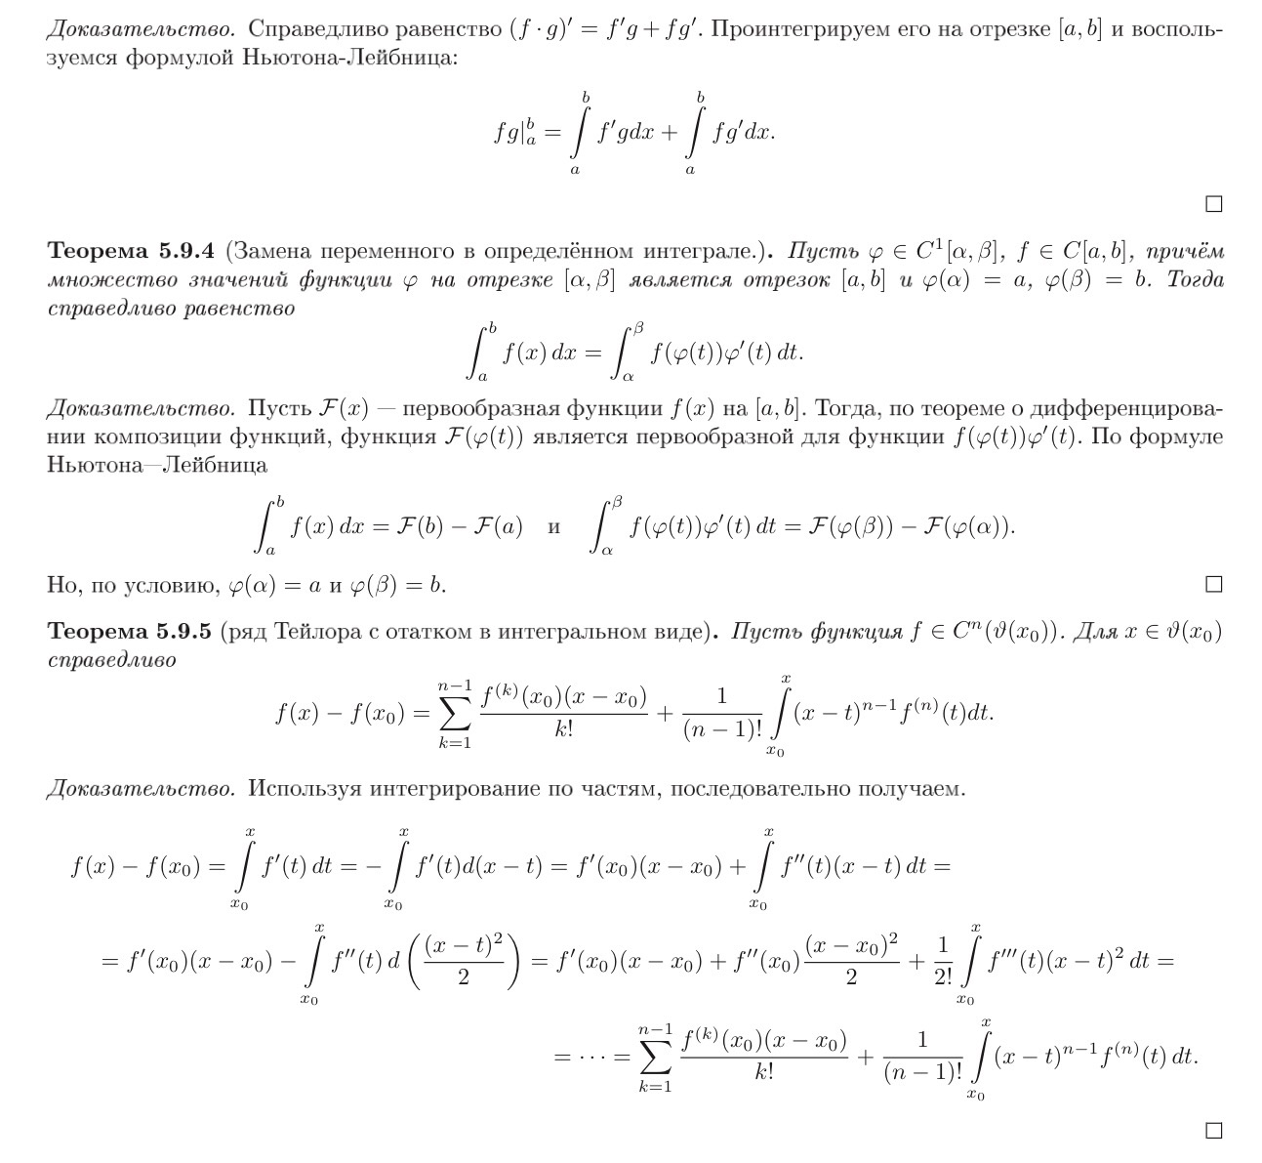

XVII. Первая теорема о среднем. Вторая теорема о среднем (б/д)
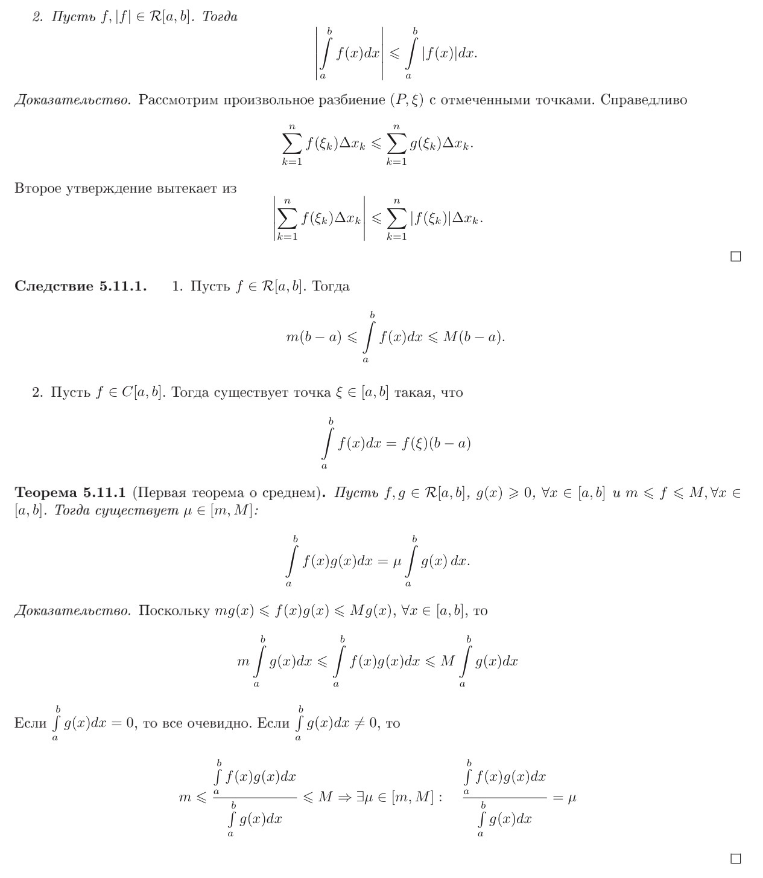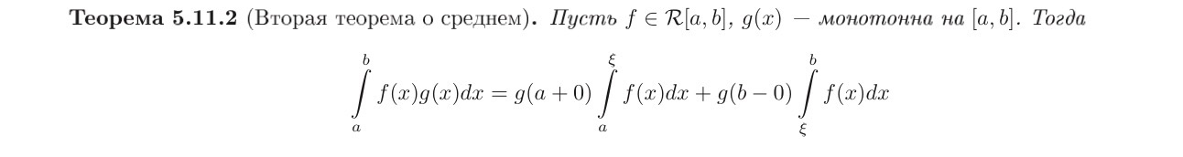

XVIII. Несобственный интеграл. Критерий Коши. Признаки сравнения для несобственных интегралов от неотрицательных функций
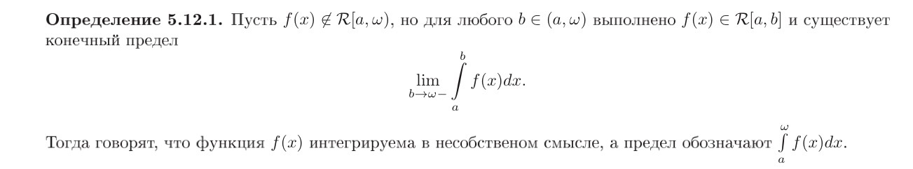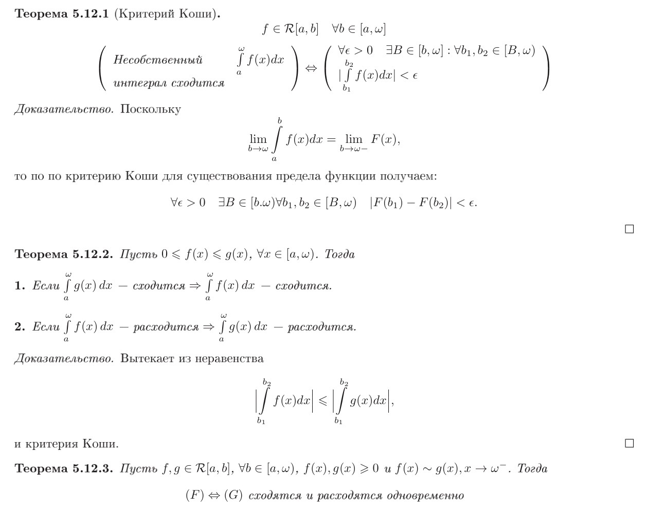

XIX. Сходимость интегралов вида $\int_{1}^{+∞}{\frac{dx}{x^{p}}}, \int_{0}^{1}{\frac{dx}{x^{p}}}$. Признак Абеля-Дирихле
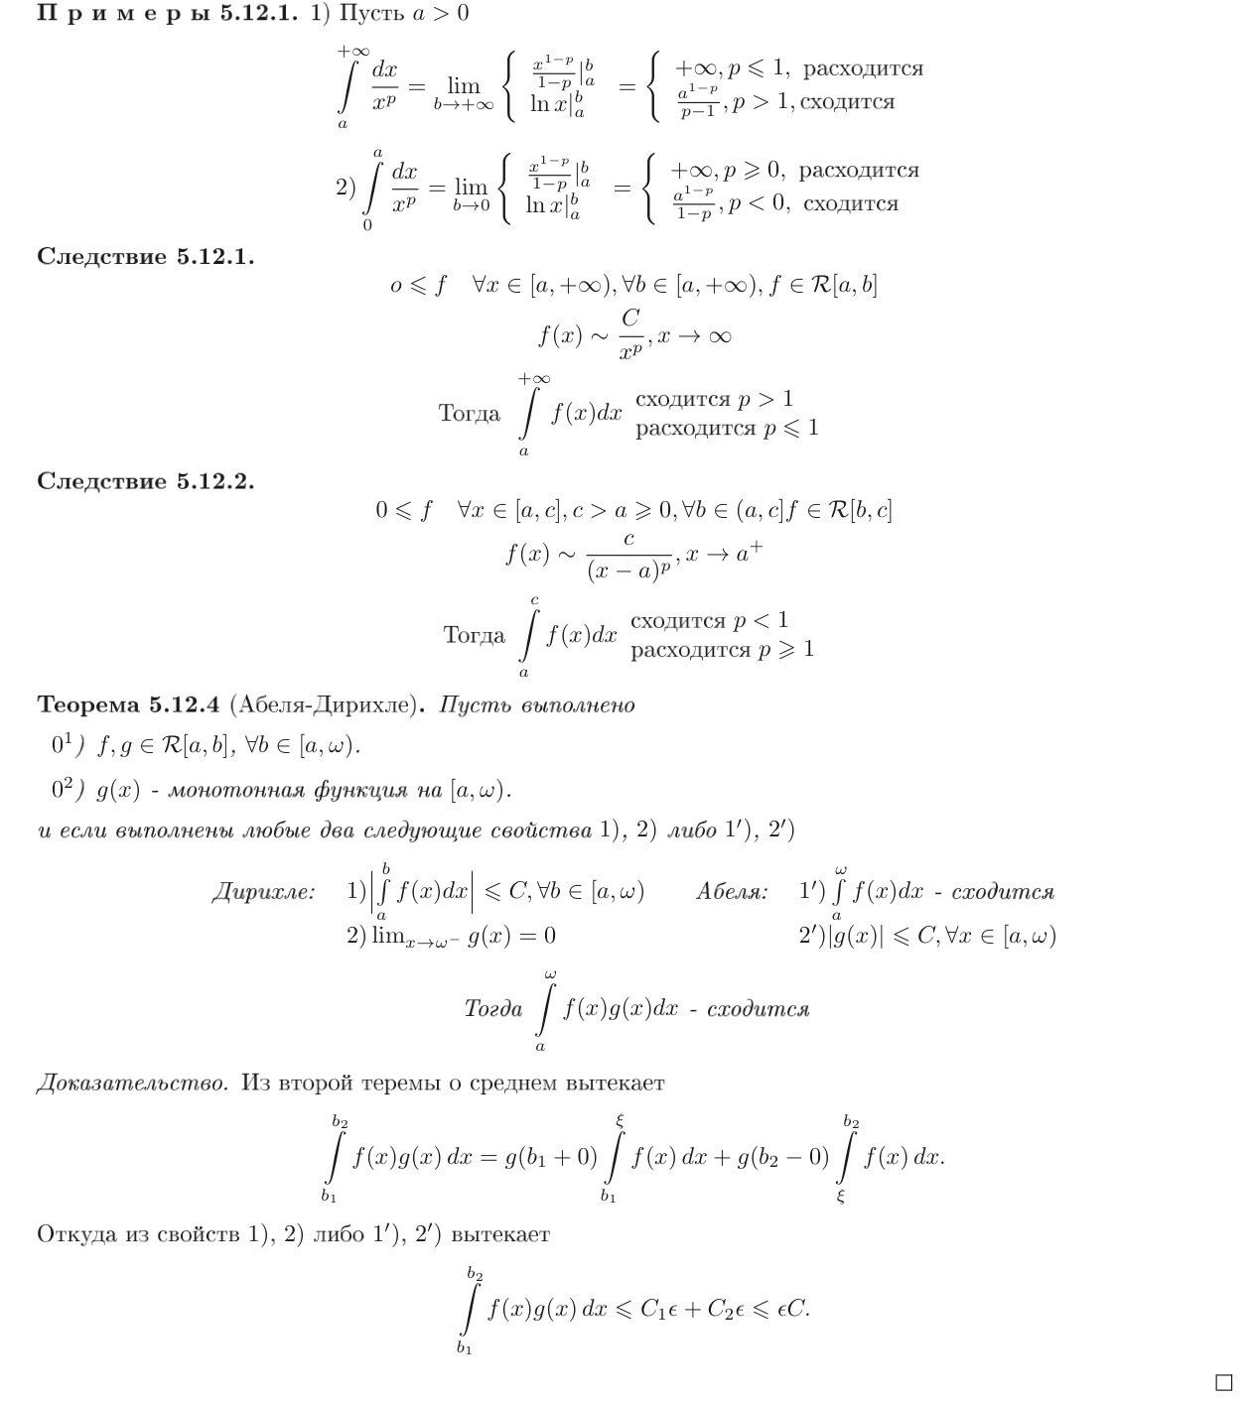

XX. Площадь криволинейной трапеции. Площадь в полярных координатах. Объём тела вращения.
